SECRETARIA DE INFRAESTRUCTURA, COMUNICACIONES Y TRANSPORTES

DECLARATORIA de utilidad pública relativa a la superficie de 5,392.635 m², ubicada en el Municipio de Tijuana, Estado de Baja California, para la construcción del Cruce Internacional Mesa de Otay II y un acceso.

Al margen un sello con el Escudo Nacional, que dice: Estados Unidos Mexicanos.- COMUNICACIONES.- Secretaría de Infraestructura, Comunicaciones y Transportes.
JORGE NUÑO LARA, Secretario de Infraestructura, Comunicaciones y Transportes, con fundamento en lo dispuesto por el segundo párrafo del artículo 27 de la Constitución Política de los Estados Unidos Mexicanos, en ejercicio de la facultad que me confieren los artículos 2°., fracción I, 26 y 36, fracción XXI de la Ley Orgánica de la Administración Pública Federal; 1º., fracciones III y XII, 2º., y 3º., de la Ley de Expropiación; 1°., 2°., fracciones I, inciso c) y III, V, inciso b); 22 y 31 de la Ley de Caminos, Puentes y Autotransporte Federal; y 1º., 3º., 4º., y 5º., fracción XXIII del Reglamento Interior de la Secretaría de Comunicaciones y Transportes, de conformidad con lo dispuesto en el artículo segundo transitorio del Decreto por el que se reforman diversas disposiciones de la Ley Orgánica de la Administración Pública Federal, publicado en el Diario Oficial de la Federación el 20 de octubre de 2021, y
CONSIDERANDO
Que a lo largo de la frontera norte de México, existen diversos puentes internacionales que conectan a las economías de la República Mexicana y los Estados Unidos de Norteamérica, distribuidos en los estados de Baja California, Sonora, Chihuahua, Coahuila, Nuevo León y Tamaulipas; actualmente Baja California cuenta con seis cruces fronterizos hacia los Estados Unidos de Norteamérica, ubicados en Tijuana, Tecate y Mexicali;
Que la ciudad de Tijuana, extremo occidental de la frontera mexicana, como ciudad fronteriza y potencia económica es histórica, ya que es la ciudad más poblada del estado de Baja California, la cual conforme a los datos de la Administración General de Aduanas, es una de las principales aduanas que genera mayor movimiento de mercancías por el medio terrestre, dentro del municipio de Tijuana se encuentran dos de los cruces o puentes internacionales más importantes a nivel nacional el puente de San Ysidro destinado al cruce de vehículos ligeros y de peatones y el cruce internacional de Mesa de Otay I, para el cruce de vehículos ligeros y de carga, así como el cruce de peatones;
Que actualmente en la zona de sistemas de cruces internacionales integrada por San Ysidro y Mesa de Otay I, se identifica como principal problema los elevados costos generalizados de viaje en los que incurren los usuarios de los cruces fronterizos, debido a los tiempos de viaje y los costos de operación vehicular por las condiciones de saturación que presentan a lo largo del día por la falta de capacidad generando cuellos de botella, como resultado de la operación que se traduce en extensos tiempos de espera, revisión y, trámites en general, los altos índices de inseguridad; baja fiabilidad que persiste en los puentes fronterizos entre México y Estados Unidos de Norteamérica, de que las personas y las mercancías realicen el cruce en los tiempos y condiciones planeadas;
Que en la cumbre binacional celebrada el 14 de febrero de 2022, Estados Unidos de Norteamérica-México, sobre el futuro cruce de entrada Otay Mesa Este-Mesa de Otay II se destacó la trascendencia del nuevo e innovador cruce fronterizo en la región, toda vez que este nuevo puerto de entrada representará un invaluable apoyo logístico para los dos países; que reducirá los tiempos de espera, aumentará la eficiencia económica, reducirá las emisiones y garantizará que la región de Cali-Baja cuente con la infraestructura que necesita para continuar con su crecimiento dinámico;
Que en la Declaración Conjunta sobre Frontera Compartida Estados Unidos de Norteamérica y México del 12 de julio de 2022, se estableció el compromiso para llevar a cabo un plan conjunto de modernización de la infraestructura fronteriza de más de tres mil kilómetros, con el fin de organizar prioridades, unir a las comunidades fronterizas y hacer que el flujo comercial y de personas sea más seguro y eficiente; se estableció como proyecto prioritario por los dos países el de Otay Mesa-Mesa de Otay II con la intención de crear un nuevo cruce fronterizo en la región que mejore tiempos de espera y el comercio transfronterizo; al deducir tiempos de inspección e incremente la seguridad para los visitantes y empleados;
Que la construcción de un nuevo cruce internacional se alinea con los objetivos del Plan Nacional de Desarrollo 2019-2024, que establece como eje general III. Economía, que tiene por objeto entre otros, detonar el crecimiento, mantener las finanzas sanas, alentar la inversión privada e impulsar la reactivación económica, el mercado interno y el empleo en el país, por lo que se requiere contar con la infraestructura necesaria que actúe como detonador de la economía de la región;
Que el proyecto del cruce internacional Mesa de Otay II, concuerda con los objetivos del Programa Sectorial de Comunicaciones y Transportes 2020-2024, que determina como objetivo prioritario 1. contribuir al bienestar social mediante la construcción, modernización y conservación de infraestructura carretera accesible, segura, eficiente y sostenible que conecte a las personas de cualquier condición, con visión de desarrollo regional e intermodal; asimismo dentro de la estrategia prioritaria 1.4. establece la necesidad de incrementar la cobertura y accesibilidad de las vías de comunicación para impulsar el desarrollo regional y disminuir la marginación y en la acción puntual 1.4.2. establece que se debe incrementar la accesibilidad de puentes y cruces fronterizos;
Que en el Plan Estatal de Desarrollo 2022-2027 de Baja California, en el diagnóstico del entorno del desarrollo urbano y regional, se identifican entre Baja California, México y California, Estados Unidos de Norteamérica, los cruces fronterizos que favorecen el intercambio de bienes y servicios, así como el paso de 114’265,536 personas al año, estimación realizada al cierre de 2019; en este contexto, uno de los problemas centrales que se presenta en las ciudades fronterizas respecto al transporte de personas y mercancías, son los tiempos de espera por los cruces fronterizos con Estados Unidos de Norteamérica, por ello la construcción y modernización de los cruces fronterizos requieren de una estrecha coordinación y seguimiento por parte de autoridades de los dos países;
Que en ese sentido, corresponde a la Secretaría de Infraestructura, Comunicaciones y Transportes, construir y mantener la infraestructura necesaria, así como fomentar y conducir las políticas y programas para el desarrollo del transporte terrestre, vías férreas y aéreo, y vigilar su buen funcionamiento y operación, asimismo, incrementar la accesibilidad de puentes y cruces fronterizos para extender la cobertura de las vías de comunicación para impulsar el desarrollo regional y disminuir la marginación;
Que un cruce fronterizo terrestre requiere de infraestructura especializada para el control de los flujos de entrada y salida de un país, comercial y de personas, y su importancia es estratégica debido a que favorece la integración logística y aumenta la competitividad derivada de una mayor interconectividad, por lo que se evaluaron las alternativas que satisfagan las demandas de tráfico proyectadas y la opción preferida considera la operatividad de la garita como una instalación para inspección comercial, incluyendo la modernización del actual cruce y tomando en cuenta cuotas o peajes para el proyecto de la futura carretera estatal 11 (SR 11);
Que el proyecto consiste en la construcción del nuevo cruce internacional en el municipio de Tijuana, en el estado de Baja California, con uso intensivo de tecnología que permitirá al usuario un tiempo de espera a primera revisión de 20 minutos, con carriles intercambiables;
Que el cruce internacional Mesa de Otay II, contribuirá a solucionar el problema de los elevados costos generalizados en los que incurren los usuarios de los cruces fronterizos San Isidro y Mesa de Otay I, debido a los imperiosos tiempos de viaje y las condiciones de saturación que se presentan a lo largo del día por la falta de capacidad, generando cuellos de botella; disminuirá los tiempos de viaje y de carga de los cruces fronterizos de Baja California, lo que incrementará la eficiencia operativa, la productividad y competitividad de la región;
Que el cruce fronterizo Otay I a Otay Mesa es considerado de tráfico pesado, ya que cuenta con 10 líneas para vehículos de carga, ocupa el segundo lugar a nivel nacional en cruce de mercancías y el más importante en el Estado de Baja California, tanto en exportación como importación en la zona Metropolitana Tijuana-Tecate-Playas de Rosarito;
Que con la implementación del proyecto, se tendrán beneficios que impactan de manera positiva en la sociedad y en la economía del país como son: incremento en la productividad y competitividad de la región, ya que se mejoran las condiciones operativas al ofrecer fiabilidad y seguridad a los usuarios sobre el cumplimiento de los tiempos de espera y cruce ofertado (impacto directo para Mesa de Otay II e indirecto para el sistema de cruces fronterizos de Baja California), lo que salvará recursos económicos (horas-hombre y entrega oportuna de materias primas, productos intermedios y finales) que pueden ser destinados a actividades productivas; habrá mayor comodidad para los usuarios al realizar un viaje, mejorará la calidad de vida de los residentes de California, Estados Unidos de Norteamérica, y Baja California, México, habrá una disminución en el índice de accidentes; asimismo, se podrán generar cerca de 400 empleos en el estado de Baja California, con la apertura del nuevo cruce fronterizo de acuerdo con datos arrojados en estudios sobre impacto económico;
Que el cruce internacional Mesa de Otay II incluye un acceso, cuyo tamaño se definió conforme a la demanda estimada y con la disponibilidad de terrenos, la vía de acceso del cruce internacional Mesa de Otay II del lado mexicano, consiste en una vialidad confinada de concreto hidráulico de 8 carriles, 4 por sentido, con una longitud de 1.2 kilómetros del entronque con el Boulevard Alberto Limón Padilla hasta llegar a la primera revisión, misma que se conectará con la Avenida Industrial a través de la construcción de un viaducto;
Que el Gobierno Federal, por conducto de la Secretaría de Infraestructura, Comunicaciones y Transportes, está llevando a cabo la adquisición de los terrenos necesarios para la construcción del cruce internacional Mesa de Otay II y un acceso, ubicados en el municipio de Tijuana, estado de Baja California;
Que de conformidad con la Ley de Caminos, Puentes y Autotransporte Federal y la Ley de Expropiación, es de utilidad pública la construcción, conservación y mantenimiento de los caminos y puentes federales;
Que la Dirección General de Desarrollo Carretero de la Secretaría de Infraestructura, Comunicaciones y Transportes, realizó los dictámenes técnicos, mediante los que determinó que los terrenos que son objeto de la presente declaratoria, ubicados en el municipio de Tijuana, estado de Baja California, son los más apropiados e idóneos para la construcción, conservación y mantenimiento del cruce internacional Mesa de Otay II y un acceso, en virtud de que los mismos por su ubicación reúnen las características específicas que se requieren para este tipo de infraestructura, con lo que se acredita la utilidad pública para la adquisición de los terrenos objeto de esta declaratoria;
Que la Unidad de Asuntos Jurídicos en coordinación con la Dirección General de Desarrollo Carretero de la Secretaría de Infraestructura, Comunicaciones y Transportes, integró el expediente expropiación número 02/BC/2023, en el cual constan los elementos técnicos que acreditan la idoneidad de los bienes materia de la presente declaratoria, para atender la causa de utilidad pública, como son, entre otros, estudios fotogramétricos, anteproyecto y proyecto constructivo realizados sobre los terrenos que por su ubicación son indispensables para construir el cruce internacional Mesa de Otay II y un acceso y que conforme a las constancias que obran agregadas en el referido expediente de expropiación se deduce que los inmuebles que se pretenden adquirir tienen la naturaleza jurídica de propiedad privada, y
Que en virtud de que se cumple con la causa de utilidad pública, consistente en la construcción, conservación y mantenimiento de puentes internacionales y/o cruces fronterizos así como de un acceso, y a fin de atender la necesidad de interés general que debe ser satisfecha de manera prioritaria es indispensable la construcción de obras que permitan fortalecer el intercambio comercial y la movilidad de México y Estados Unidos de Norteamérica, he tenido a bien expedir la siguiente:
DECLARATORIA
PRIMERO.- Se declara de utilidad pública la construcción del cruce internacional Mesa de Otay II y un acceso, en los siguientes inmuebles:
1.- La superficie de 5,379.328 metros cuadrados, comprendida en nueve fracciones, ubicada en el municipio de Tijuana, estado de Baja California, destinada a la construcción del cruce internacional Mesa de Otay II y cuyos datos de localización con coordenadas UTM son los siguientes:
FRACCIÓN I. 473.955 metros cuadrados.
Polígono 0105-46F-R
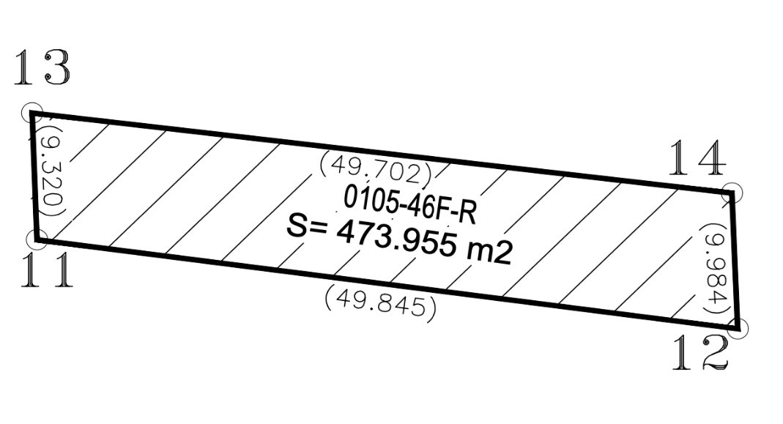

CUADRO DE CONSTRUCCIÓN
LADO |  | RUMBO | DISTANCIA [M] | V | COORDENADAS |  | COLINDANCIAS
EST | PV | RUMBO | DISTANCIA [M] | V | Y | X | COLINDANCIAS
 |  |  |  | 13 | 3,601,684.723 | 509,408.101
13 | 14 | S 83°12’41.70’’ E | 49.702 | 14 | 3,601,678.848 | 509,457.455 | OI-034-033
14 | 12 | S 02°19’27.03’’ E | 9.984 | 12 | 3,601,668.873 | 509,457.860 | AV. TORRE DE PIZA
12 | 11 | N 82°27’49.30’’ W | 49.845 | 11 | 3,601,675.410 | 509,408.446 | FRACC. E
11 | 13 | N 02°07’08.04’’ W | 9.320 | 13 | 3,601,684.723 | 509,408.101 | OI-034-102
SUPERFICIE = 473.955 m2

FRACCIÓN II. 488.697 metros cuadrados.
Polígono 0108-46E-R
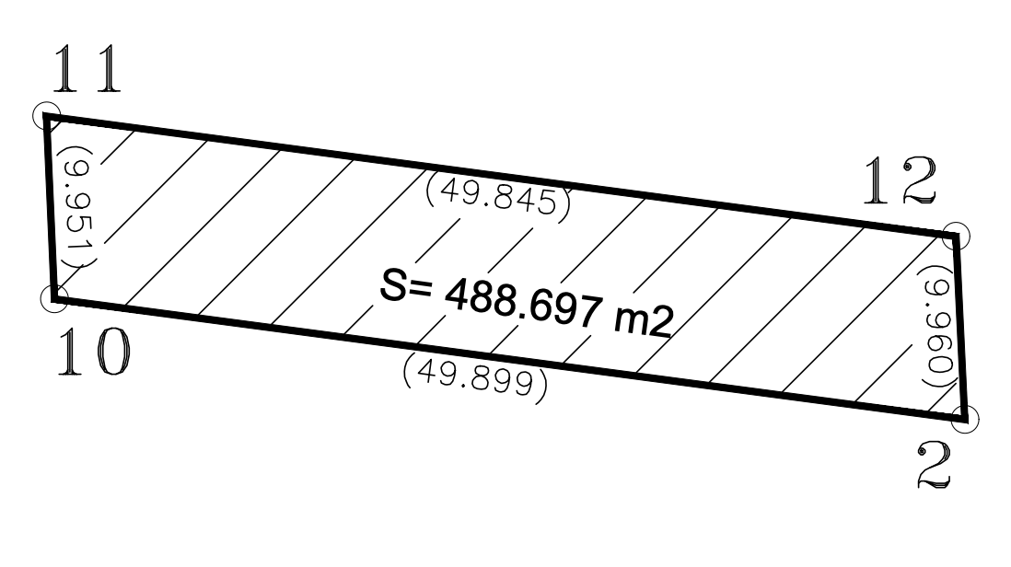
CUADRO DE CONSTRUCCIÓN
LADO |  |  | RUMBO |  | DISTANCIA [M] | V | COORDENADAS |  | COLINDANCIAS
EST | PV |  |  |  | DISTANCIA [M] | V | Y | X | COLINDANCIAS
 |  |  |  |  |  | 11 | 3,601,675.410 | 509,408.446
11 |  | 12 |  | S 82°27'49.30” E | 49.845 | 12 | 3,601,668.873 | 509,457.860 | FRACC. F
12 |  | 2 |  | S 02°46'52.14" E | 9.960 | 2 | 3,601,658.924 | 509,458.343 | AV. TORRE DE PIZA
2 |  | 10 |  | N 82°27'49.30" W | 49.899 | 10 | 3,601,665.469 | 509,408.875 | FRACC. A, B, C Y D
10 |  | 11 |  | N 02°28'22.52” W | 9.951 | 11 | 3,601,675.410 | 509,408.446 | OI-034-032
SUPERFICIE = 488.697 m2

FRACCIÓN III. 497.648 metros cuadrados.
Polígono 0111-47-R
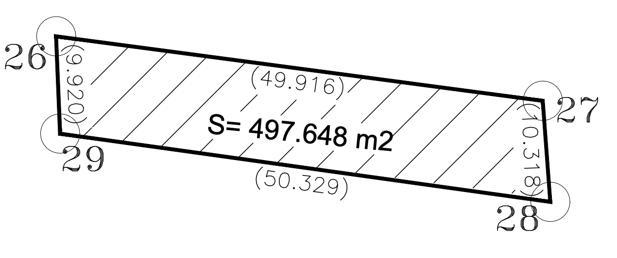
CUADRO DE CONSTRUCCIÓN
LADO |  |  |  | RUMBO | DISTANCIA [M] | V | COORDENADAS |  | COLINDANCIAS
EST |  | PV |  | RUMBO | DISTANCIA [M] | V | Y | X | COLINDANCIAS
 |  |  |  |  |  | 26 | 3,601,652.520 | 509,360.236
26 | 27 |  | S 82°26’04.90’’ E |  | 49.916 | 27 | 3,601,645.948 | 509,409.718 | OI-034-092
27 | 28 |  | S 04°16’39.26’’ E |  | 10.318 | 28 | 3,601,635.659 | 509,410.488 | OI-034-001
28 | 29 |  | N 82°03’48.99’’ W |  | 50.329 | 29 | 3,601,642.608 | 509,360.641 | AV. PIRAMIDES
29 | 26 |  | N 02°20’16.70’’ W |  | 9.920 | 26 | 3,601,652.520 | 509,360.236 | CALLE TORRE LATINOAMERICANA
SUPERFICIE = 497.648 m2

FRACCIÓN IV. 485.703 metros cuadrados.
Polígono 0112-46D-R
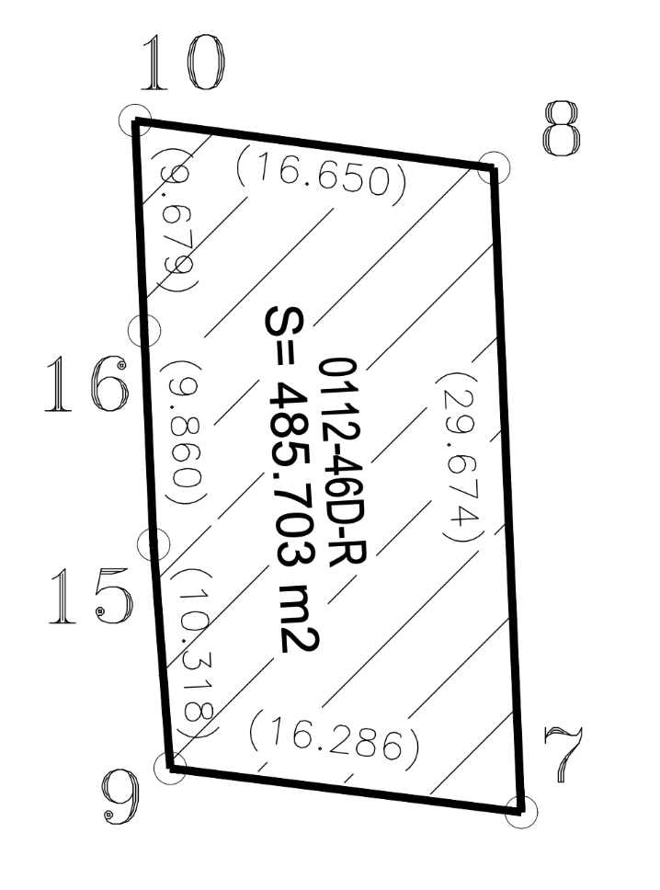

CUADRO DE CONSTRUCCIÓN
LADO |  |  |  | RUMBO | DISTANCIA [M] | V |  | COORDENADAS |  |  | COLINDANCIAS
EST |  | PV |  | RUMBO | DISTANCIA [M] |  |  | Y |  | X | COLINDANCIAS
 |  |  |  |  |  |  | 10 |  | 3,601,665.469 | 509,408.875
10 | 8 |  | S 82°27'49.30" E |  | 16.650 | 8 |  | 3,601,663.285 |  | 509,425.381 | FRACC. E
8 | 7 |  | S 02°26'51.14” E |  | 29.674 | 7 |  | 3,601,633.638 |  | 509,426.648 | FRACC. C
7 | 9 |  | N 82°52'12.51” W |  | 16.286 | 9 |  | 3,601,635.659 |  | 509,410.488 | AV. PIRAMIDES
9 | 15 |  | N 04°16'39.26” W |  | 10.318 | 15 |  | 3,601,645.948 |  | 509,409.718 | OI-034-122
15 | 16 |  | N 02°28'22.52” W |  | 9.860 | 16 |  | 3,601,655.799 |  | 509,409.293 | OI-034-092
16 | 10 |  | N 02°28'22.57” W |  | 9.679 | 10 |  | 3,601,665.469 |  | 509,408.875 | OI-034-062
SUPERFICIE = 485.703 m2

FRACCIÓN V. 324.002 metros cuadrados.
Polígono 0113-46C-R
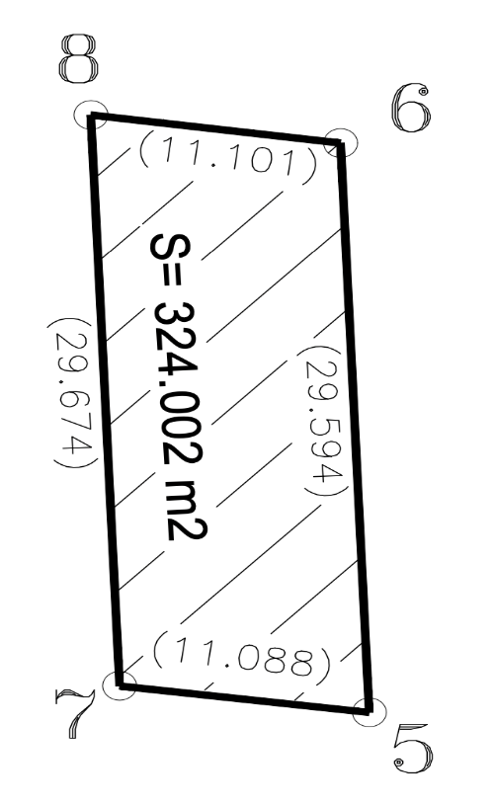

CUADRO DE CONSTRUCCIÓN
LADO |  |  |  | RUMBO | DISTANCIA [M] | V | COORDENADAS |  | COLINDANCIAS
EST |  | PV |  | RUMBO | DISTANCIA [M] | V | Y | X | COLINDANCIAS
 |  |  |  |  |  | 8 | 3,601,663.285 | 509,425.381
8 | 6 |  | S 82°27’49.30’’ E |  | 11.101 | 6 | 3,601,661.829 | 509,436.386 | FRACC. E
6 | 5 |  | S 02°26’52.62’’ E |  | 29.594 | 5 | 3,601,632.262 | 509,437.650 | FRACC. B
5 | 7 |  | N 82°52’12.51’’ W |  | 11.088 | 7 | 3,601,633.638 | 509,426.648 | AV. PIRAMIDES
7 | 8 |  | N 02°26’51.14’’ W |  | 29.674 | 8 | 3,601,663.285 | 509,425.381 | FRACC. D
SUPERFICIE = 324.002 m2

FRACCIÓN VI. 323.322 metros cuadrados.
Polígono 0114-46B-R
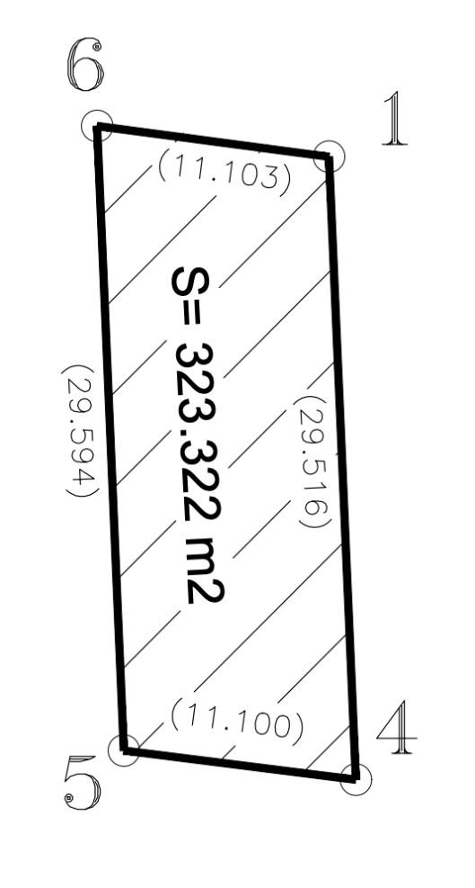
CUADRO DE CONSTRUCCIÓN
LADO |  |  |  | RUMBO | DISTANCIA [M] | V | COORDENADAS |  | COLINDANCIAS
EST |  | PV |  | RUMBO | DISTANCIA [M] | V | Y | X | COLINDANCIAS
 |  |  |  |  |  | 6 | 3,601,661.829 | 509,436.386
6 | 1 |  | S 82°27’49.30’’ E |  | 11.103 | 1 | 3,601,660.373 | 509,447.393 | FRACC. E
1 | 4 |  | S 02°28’08.19’’ E |  | 29.516 | 4 | 3,601,630.884 | 509,448.665 | FRACC. A
4 | 5 |  | N 82°52’12.51’’ W |  | 11.100 | 5 | 3,601,632.262 | 509,437.650 | AV. PIRAMIDES
5 | 6 |  | N 02°26’52.62’’ W |  | 29.594 | 6 | 3,601,661.829 | 509,436.386 | FRACC. C
SUPERFICIE = 323.322 m2

FRACCIÓN VII. 321.750 metros cuadrados.
Polígono 0115-46A-R
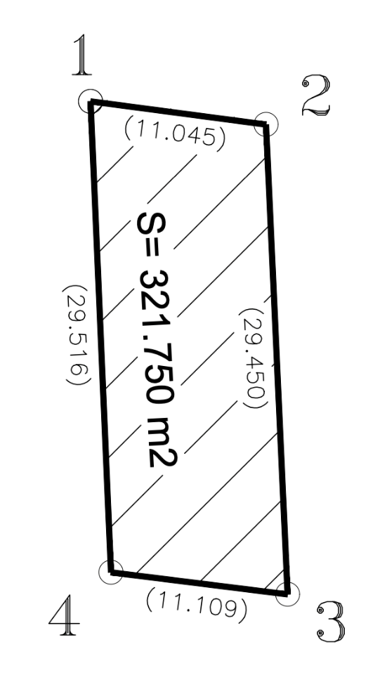

CUADRO DE CONSTRUCCIÓN
LADO |  |  |  | RUMBO | DISTANCIA [M] | V | COORDENADAS |  | COLINDANCIAS
EST |  | PV |  | RUMBO | DISTANCIA [M] | V | Y | X | COLINDANCIAS
 |  |  |  |  |  | 1 | 3,601,660.373 | 509,447.393
1 | 2 |  | S 82°27’49.30’’ E |  | 11.045 | 2 | 3,601,658.924 | 509,458.343 | FRACC. E
2 | 3 |  | S 02°37’03.38’’ E |  | 29.450 | 3 | 3,601,629.505 | 509,459.687 | AV. TORRE DE PIZA
3 | 4 |  | N 82°52’12.51’’ W |  | 11.109 | 4 | 3,601,630.884 | 509,448.665 | AV. PIRAMIDES
4 | 1 |  | N 02°28’08.19’’ W |  | 29.516 | 1 | 3,601,660.373 | 509,447.393 | FRACC. B
SUPERFICIE = 321.750 m2

FRACCIÓN VIII. 1,154. 915 metros cuadrados.
Polígono 0117-54-R
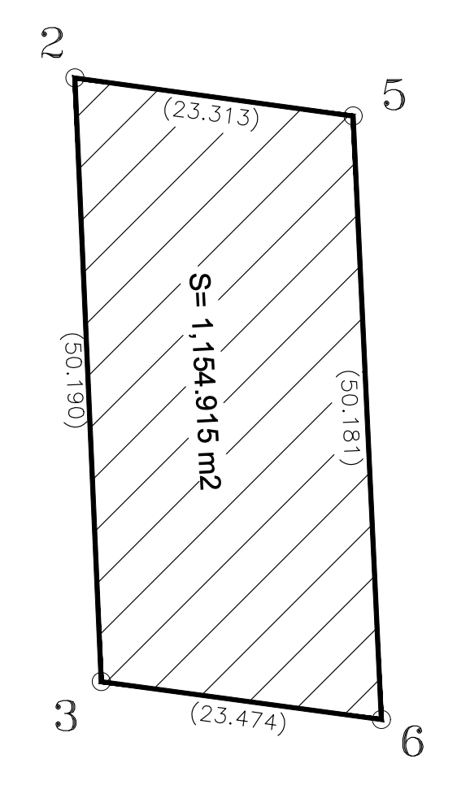

CUADRO DE CONSTRUCCIÓN
LADO |  |  |  | RUMBO | DISTANCIA [M] | V | COORDENADAS |  | COLINDANCIAS
EST |  | PV |  | RUMBO | DISTANCIA [M] | V | Y | X | COLINDANCIAS
 |  |  |  |  |  | 2 | 3,601,612.312 | 509,437.310
2 | 5 |  | S 82°11’37.12’’ E |  | 23.313 | 5 | 3,601,609.146 | 509,460.407 | AV. PIRAMIDES
5 | 6 |  | S 02°41’01.02’’ E |  | 50.181 | 6 | 3,601,559.020 | 509,462.757 | AV. TORRE DE PIZA
6 | 3 |  | N 82°17’14.32’’ W |  | 23.474 | 3 | 3,601,562.170 | 509,439.495 | OI-035-014
3 | 2 |  | N 02°29’41.26’’ W |  | 50.190 | 2 | 3,601,612.312 | 509,437.310 | OI-035-013 FRACC. A
SUPERFICIE = 1,154.915m2

FRACCIÓN IX. 1,309.336 metros cuadrados.
Polígono 0118-53-R
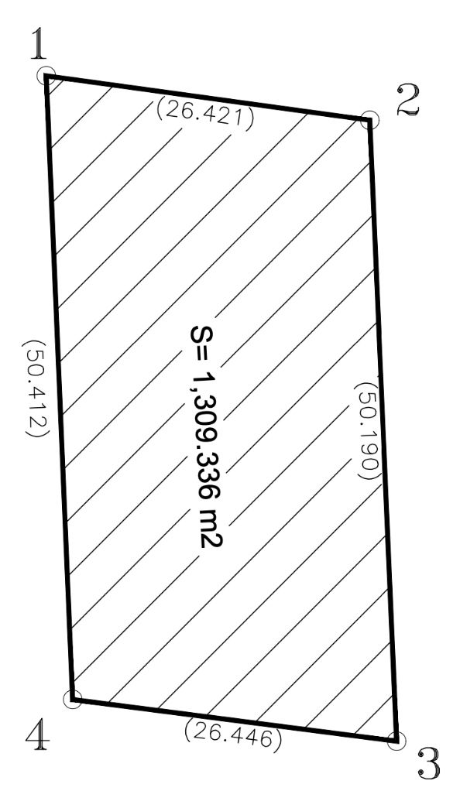

CUADRO DE CONSTRUCCIÓN
LADO |  |  |  | RUMBO | DISTANCIA [M] | V | COORDENADAS |  | COLINDANCIAS
EST |  | PV |  | RUMBO | DISTANCIA [M] | V | Y | X | COLINDANCIAS
 |  |  |  |  |  | 1 | 3,601,615.901 | 509,411.134
1 | 2 |  | S 82°11’37.12’’ E |  | 26.421 | 2 | 3,601,612.312 | 509,437.310 | AV. PIRAMIDES
2 | 3 |  | S 02°29’41.26’’ E |  | 50.190 | 3 | 3,601,562.170 | 509,439.495 | 0I-035-013 FRACC. B
3 | 4 |  | N 82°41’25.93’’ W |  | 26.446 | 4 | 3,601,565.535 | 509,413.264 | OI-034-014
4 | 1 |  | N 02°25’18.51’’ W |  | 50.412 | 1 | 3,601,615.901 | 509,411.134 | OI-034-012
SUPERFICIE = 1,309.336 m2

2.- La superficie de 13.367 metros cuadrados, comprendida en dos fracciones, ubicada en el municipio de Tijuana, estado de Baja California, destinada a la construcción de un acceso, y cuyos datos de localización con coordenadas UTM son los siguientes:
FRACCIONES I y II. 2.176 y 11.191 metros cuadrados.
Polígono 0052-74-A

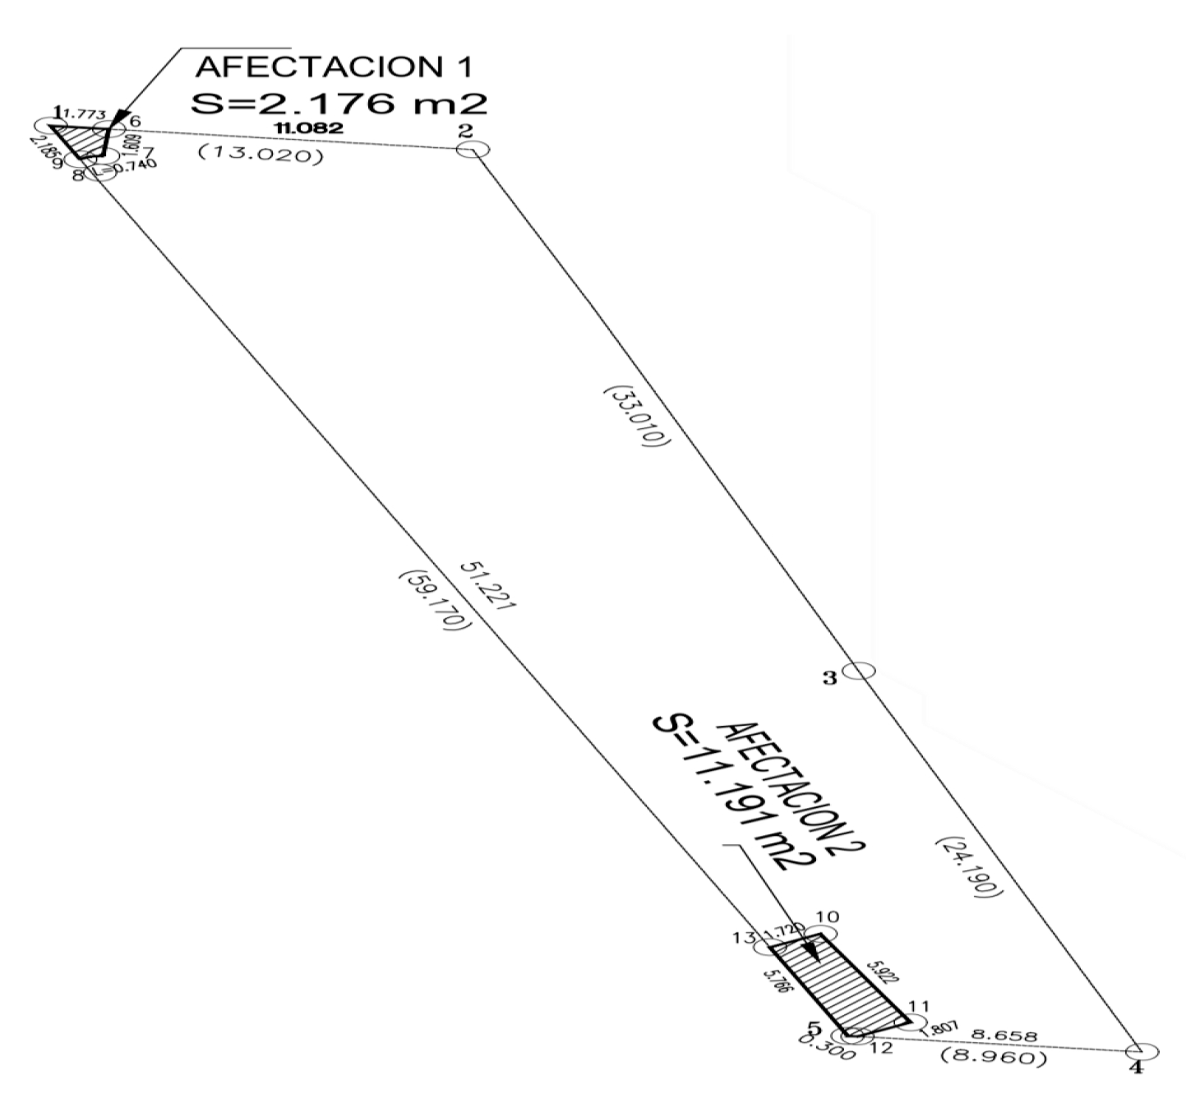

CUADRO DE CONSTRUCCIÓN
LADO |  | RUMBO | DISTANCIA [M] | V | COORDENADAS |  | COLINDANCIAS
EST | PV | RUMBO | DISTANCIA [M] | V | Y | X | COLINDANCIAS
 |  |  |  | 6 | 3,601,578.938 | 509,737.929
6 | 7 | S 06°18’52.88’’ W | 1.609 | 7 | 3,601,577.339 | 509,737.752 | RESTO DEL LOTE 19
7 | 9 | S 73°53’36.36’’ W CENTRO DE CURVA DELTA = 42°23’39.42’’ RADIO = 1.000 | 0.723 LONG. CURVA = 0.740 SUB.TAN.=0.388 | 9 8 | 3,601,577.138 3,601,576.343 | 509,737.057 509,737.663 | RESTO DEL LOTE 19
9 | 1 | N 24°03’41.99’’ W | 2.185 | 1 | 3,601,579.134 | 509,736.166 | DERECHO DE VIA C.F.E.
1 | 6 | S 83°41’07.12’’ E | 1.773 | 6 | 3,601,578.938 | 509,737.929 | AVENIDA PIRAMIDES
SUPERFICIE = 2.176 m2

CUADRO DE CONSTRUCCIÓN
LADO |  |  | RUMBO | DISTANCIA [M] | V | COORDENADAS |  | COLINDANCIAS
EST | PV |  | RUMBO | DISTANCIA [M] | V | Y | X | COLINDANCIAS
 |  |  |  |  | 13 | 3,601,530.367 | 509,757.941
13 | 10 | N 62°35’12.36’’ E |  | 1.720 | 10 | 3,601,531.159 | 509,759.468 | RESTO DEL LOTE 19
10 | 11 | S 27°24’47.64’’ E |  | 5.922 | 11 | 3,601,525.902 | 509,762.194 | RESTO DEL LOTE 19
11 | 12 | S 62°35’12.36’’ W |  | 1.807 | 12 | 3,601,525.070 | 509,760.591 | RESTO DEL LOTE 19
12 | 5 | N 83°54’05.92’’ W |  | 0.300 | 5 | 3,601,525.102 | 509,760.292 | AV. IGNACIO ZARAGOZA
5 | 13 | N 24°03’41.99’’ W |  | 5.766 | 13 | 3,601,530.367 | 509,757.941 | DERECHO DE VIA C.F.E.
SUPERFICIE = 11.191 m2

Los planos de las áreas y el expediente formado con motivo de la presente Declaratoria, están a disposición de quienes justifiquen ser interesados, en la Unidad de Asuntos Jurídicos de la Secretaría de Infraestructura, Comunicaciones y Transportes, ubicada en Avenida Insurgentes Sur 1089, 5o. Piso, Colonia Nochebuena, Alcaldía Benito Juárez, C. P. 03720, Ciudad de México.
SEGUNDO.- Publíquese en el Diario Oficial de la Federación y en un Diario de la localidad y notifíquese personalmente a los titulares de los bienes y derechos, en el domicilio que de ellos conste en el expediente correspondiente. En caso de ignorar quiénes son los titulares o bien se desconozca su domicilio o localización, efectúese una segunda publicación en el Diario Oficial de la Federación, para que surta efectos de notificación personal.
TERCERO.- Los interesados tendrán un plazo de quince días hábiles a partir de que se les notifique o bien se realice la segunda publicación en el Diario Oficial de la Federación de la presente Declaratoria, para manifestar ante esta Secretaría de Infraestructura, Comunicaciones y Transportes, lo que a su derecho convenga y presentar las pruebas que se estimen pertinentes.
Dado en la Ciudad de México, a 17 de julio de 2023.- El Secretario de Infraestructura, Comunicaciones y Transportes, Jorge Nuño Lara.- Rúbrica.

DECLARATORIA de utilidad pública relativa a la superficie de 2,400.062 m², ubicada en el Municipio de Tijuana, Estado de Baja California, para la construcción de un entronque en el Cruce Internacional Mesa de Otay II.

Al margen un sello con el Escudo Nacional, que dice: Estados Unidos Mexicanos.- COMUNICACIONES.- Secretaría de Infraestructura, Comunicaciones y Transportes.
JORGE NUÑO LARA, Secretario de Infraestructura, Comunicaciones y Transportes, con fundamento en lo dispuesto por el segundo párrafo del artículo 27 de la Constitución Política de los Estados Unidos Mexicanos, en ejercicio de la facultad que me confieren los artículos 2°., fracción I, 26 y 36, fracción XXI de la Ley Orgánica de la Administración Pública Federal; 1º., fracciones III y XII, 2º., y 3º., de la Ley de Expropiación; 1°., 2°., fracciones I, inciso c) y III y 22 de la Ley de Caminos, Puentes y Autotransporte Federal; y 1º., 3º., 4º., y 5º., fracción XXIII del Reglamento Interior de la Secretaría de Comunicaciones y Transportes, de conformidad con lo dispuesto en el artículo segundo transitorio del Decreto por el que se reforman diversas disposiciones de la Ley Orgánica de la Administración Pública Federal, publicado en el Diario Oficial de la Federación el 20 de octubre de 2021, y
CONSIDERANDO
Que a lo largo de la frontera norte de México, existen diversos puentes internacionales que conectan a las economías de la República Mexicana y los Estados Unidos de Norteamérica, distribuidos en los estados de Baja California, Sonora, Chihuahua, Coahuila, Nuevo León y Tamaulipas; actualmente Baja California cuenta con seis cruces fronterizos hacia los Estados Unidos de Norteamérica, ubicados en Tijuana, Tecate y Mexicali;
Que la ciudad de Tijuana, extremo occidental de la frontera mexicana, como ciudad fronteriza y potencia económica es histórica, ya que es la ciudad más poblada del estado de Baja California, la cual conforme a los datos de la Administración General de Aduanas, es una de las principales aduanas que genera mayor movimiento de mercancías por el medio terrestre, dentro del municipio de Tijuana se encuentran dos de los cruces o puentes internacionales más importantes a nivel nacional el puente de San Ysidro destinado al cruce de vehículos ligeros y de peatones y el cruce internacional de Mesa de Otay I, para el cruce de vehículos ligeros y de carga, así como el cruce de peatones;
Que actualmente en la zona de sistemas de cruces internacionales integrada por San Ysidro y Mesa de Otay I, se identifica como principal problema los elevados costos generalizados de viaje en los que incurren los usuarios de los cruces fronterizos, debido a los tiempos de viaje y los costos de operación vehicular por las condiciones de saturación que presentan a lo largo del día por la falta de capacidad generando cuellos de botella, como resultado de la operación que se traduce en extensos tiempos de espera, revisión y, trámites en general, los altos índices de inseguridad; baja fiabilidad que persiste en los puentes fronterizos entre México y Estados Unidos de Norteamérica, de que las personas y las mercancías realicen el cruce en los tiempos y condiciones planeadas;
Que en la cumbre binacional celebrada el 14 de febrero de 2022, Estados Unidos de Norteamérica-México, sobre el futuro cruce de entrada Otay Mesa Este-Mesa de Otay II se destacó la trascendencia del nuevo e innovador cruce fronterizo en la región, toda vez que este nuevo puerto de entrada representará un invaluable apoyo logístico para los dos países; que reducirá los tiempos de espera, aumentará la eficiencia económica, reducirá las emisiones y garantizará que la región de Cali-Baja cuente con la infraestructura que necesita para continuar con su crecimiento dinámico;
Que en la Declaración Conjunta sobre Frontera Compartida Estados Unidos de Norteamérica y México del 12 de julio de 2022, se estableció el compromiso para llevar a cabo un plan conjunto de modernización de la infraestructura fronteriza de más de tres mil kilómetros, con el fin de organizar prioridades, unir a las comunidades fronterizas y hacer que el flujo comercial y de personas sea más seguro y eficiente; se estableció como proyecto prioritario por los dos países el de Otay Mesa-Mesa de Otay II con la intención de crear un nuevo cruce fronterizo en la región que reduzca tiempos de espera y mejore el comercio transfronterizo; reduzca tiempos de inspección e incremente la seguridad para los visitantes y empleados;
Que la construcción de un nuevo cruce internacional se alinea con los objetivos del Plan Nacional de Desarrollo 2019-2024, que establece como eje general III. Economía, que tiene por objeto entre otros, detonar el crecimiento, mantener las finanzas sanas, alentar la inversión privada e impulsar la reactivación económica, el mercado interno y el empleo en el país, por lo que se requiere contar con la infraestructura necesaria que actúe como detonador de la economía de la región;
Que el proyecto del cruce internacional Mesa de Otay II, concuerda con los objetivos del Programa Sectorial de Comunicaciones y Transportes 2020-2024, que determina como objetivo prioritario 1. contribuir al bienestar social mediante la construcción, modernización y conservación de infraestructura carretera accesible, segura, eficiente y sostenible que conecte a las personas de cualquier condición, con visión de desarrollo regional e intermodal; asimismo dentro de la estrategia prioritaria 1.4. establece la necesidad de incrementar la cobertura y accesibilidad de las vías de comunicación para impulsar el desarrollo regional y disminuir la marginación y en la acción puntual 1.4.2. establece que se debe incrementar la accesibilidad de puentes y cruces fronterizos;
Que en el Plan Estatal de Desarrollo 2022-2027 de Baja California, en el diagnóstico del entorno del desarrollo urbano y regional, se identifican entre Baja California, México y California, Estados Unidos de Norteamérica, los cruces fronterizos que favorecen el intercambio de bienes y servicios, así como el paso de 114’265,536 personas al año, estimación realizada al cierre de 2019; en este contexto, uno de los problemas centrales que se presenta en las ciudades fronterizas respecto al transporte de personas y mercancías, son los tiempos de espera por los cruces fronterizos con Estados Unidos de Norteamérica, por ello la construcción y modernización de los cruces fronterizos requieren de una estrecha coordinación y seguimiento por parte de autoridades de los dos países;
Que en ese sentido, corresponde a la Secretaría de Infraestructura, Comunicaciones y Transportes, construir y mantener la infraestructura necesaria, así como fomentar y conducir las políticas y programas para el desarrollo del transporte terrestre, vías férreas y aéreo, y vigilar su buen funcionamiento y operación, asimismo, incrementar la accesibilidad de puentes y cruces fronterizos para extender la cobertura de las vías de comunicación para impulsar el desarrollo regional y disminuir la marginación;
Que un cruce fronterizo terrestre requiere de infraestructura especializada para el control de los flujos de entrada y salida de un país, comercial y de personas, y su importancia es estratégica debido a que permite favorecer la integración logística y aumentar la competitividad derivada de una mayor interconectividad, por lo que se evaluaron las alternativas que satisfagan las demandas de tráfico proyectadas y la opción preferida considera la operatividad de la garita como una instalación para inspección comercial, incluyendo la modernización del actual cruce y tomando en cuenta cuotas o peajes para el proyecto de la futura carretera estatal 11 (SR 11);
Que el proyecto consiste en la construcción del nuevo cruce internacional en el municipio de Tijuana, en el estado de Baja California, con uso intensivo de tecnología que permitirá al usuario un tiempo de espera a primera revisión de 20 minutos, con carriles intercambiables;
Que el cruce internacional Mesa de Otay II, contribuirá a solucionar el problema de los elevados costos generalizados en los que incurren los usuarios de los cruces fronterizos San Isidro y Mesa de Otay I, debido a los imperiosos tiempos de viaje y las condiciones de saturación que se presentan a lo largo del día por la falta de capacidad, generando cuellos de botella; disminuirá los tiempos de viaje y de carga de los cruces fronterizos de Baja California, lo que incrementará la eficiencia operativa, la productividad y competitividad de la región;
Que el cruce fronterizo Otay I a Otay Mesa es considerado de tráfico pesado, ya que cuenta con 10 líneas para vehículos de carga, ocupa el segundo lugar a nivel nacional en cruce de mercancías y el más importante en el Estado de Baja California, tanto en exportación como importación en la zona Metropolitana Tijuana-Tecate-Playas de Rosarito;
Que con la implementación del proyecto, se tendrán beneficios que impactan de manera positiva en la sociedad y en la economía del país como son: incremento en la productividad y competitividad de la región, ya que mejoran las condiciones operativas al ofrecer fiabilidad y seguridad a los usuarios sobre el cumplimiento de los tiempos de espera y cruce ofertado (impacto directo para Mesa de Otay II e indirecto para el sistema de cruces fronterizos de Baja California), lo que salvará recursos económicos (horas-hombre y entrega oportuna de materias primas, productos intermedios y finales) que pueden ser destinados a actividades productivas; habrá mayor comodidad para los usuarios al realizar un viaje, mejorará la calidad de vida de los residentes de California, Estados Unidos de Norteamérica, y Baja California, México, habrá una disminución en el índice de accidentes; se podrán generar cerca de 400 empleos en el Estado de Baja California, con la apertura del nuevo cruce fronterizo de acuerdo con datos arrojados en estudios sobre impacto económico;
Que para mejorar la conectividad con el cruce internacional se requiere la construcción de un entronque que facilitará la conexión entre la autopista de cuota Tijuana-Mexicali y el Cruce Internacional Mesa de Otay II, dicho entronque contará con tres niveles para brindar direccionales ininterrumpidos, además estará conectado a través de un ramal (vialidad) que conduce al cruce fronterizo a través de una vialidad con una longitud de 1.2 kilómetros para alojar 4 carriles por sentido y 2 calles laterales de 2 carriles cada una, con iluminación y un viaducto de 300 metros de longitud, hasta llegar al recinto portuario;
Que el Gobierno Federal, por conducto de la Secretaría de Infraestructura, Comunicaciones y Transportes, está llevando a cabo la adquisición de los terrenos necesarios para la construcción de un entronque, como parte integrante del proyecto denominado cruce internacional Mesa de Otay II, ubicados en el municipio de Tijuana, estado de Baja California;
Que de conformidad con la Ley de Caminos, Puentes y Autotransporte Federal y la Ley de Expropiación, es de utilidad pública la construcción, conservación y mantenimiento de los caminos y puentes federales;
Que la Dirección General de Desarrollo Carretero de la Secretaría de Infraestructura, Comunicaciones y Transportes, realizó los dictámenes técnicos, mediante los que determinó que los terrenos que son objeto de la presente declaratoria, ubicados en el Municipio de Tijuana, Estado de Baja California, son los más apropiados e idóneos para la construcción, conservación y mantenimiento de un entronque que facilitará la conexión entre la autopista de cuota Tijuana-Mexicali y el Cruce Internacional Mesa de Otay II, en virtud de que los mismos por su ubicación reúnen las características específicas que se requieren para este tipo de infraestructura, con lo que se acredita la utilidad pública para la adquisición de los terrenos objeto de esta declaratoria;
Que la Unidad de Asuntos Jurídicos en coordinación con la Dirección General de Desarrollo Carretero de la Secretaría de Infraestructura, Comunicaciones y Transportes, integró el expediente expropiación número 03/BC/2023, en el cual constan los elementos técnicos que acreditan la idoneidad de los bienes materia de la presente declaratoria, para atender la causa de utilidad pública, como son, entre otros, estudios fotogramétricos, anteproyecto y proyecto constructivo realizados sobre los terrenos que por su ubicación son indispensables para construir un entronque y que conforme a las constancias que obran agregadas en el referido expediente de expropiación se deduce que los inmuebles que se pretenden adquirir tienen la naturaleza jurídica de propiedad privada, y
Que en virtud de que se cumple con la causa de utilidad pública, consistente en la construcción, conservación y mantenimiento de puentes y caminos, y a fin de atender la necesidad de interés general que debe ser satisfecha de manera prioritaria es indispensable la construcción de obras que permitan fortalecer el intercambio comercial y la movilidad de México y Estados Unidos de Norteamérica, he tenido a bien expedir la siguiente:
DECLARATORIA
PRIMERO.- Se declara de utilidad pública la construcción de un entronque que facilitará la conexión entre la autopista de cuota Tijuana-Mexicali y el Cruce Internacional Mesa de Otay II, en el inmueble con superficie total de 2,400.062 metros cuadrados, comprendida en tres fracciones, ubicada en el municipio de Tijuana, estado de Baja California y cuyos datos de localización con coordenadas UTM son los siguientes:
FRACCIÓN I. 915.870 metros cuadrados.
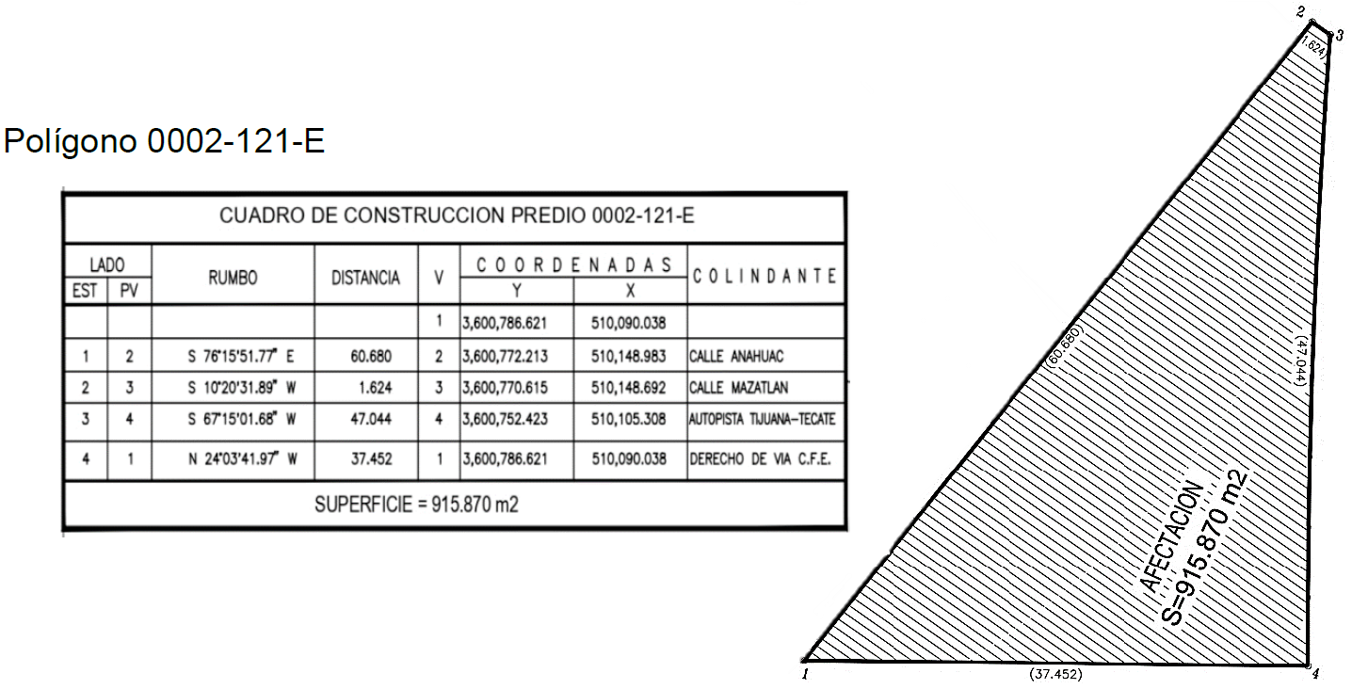
FRACCIÓN II. 677.626 metros cuadrados.
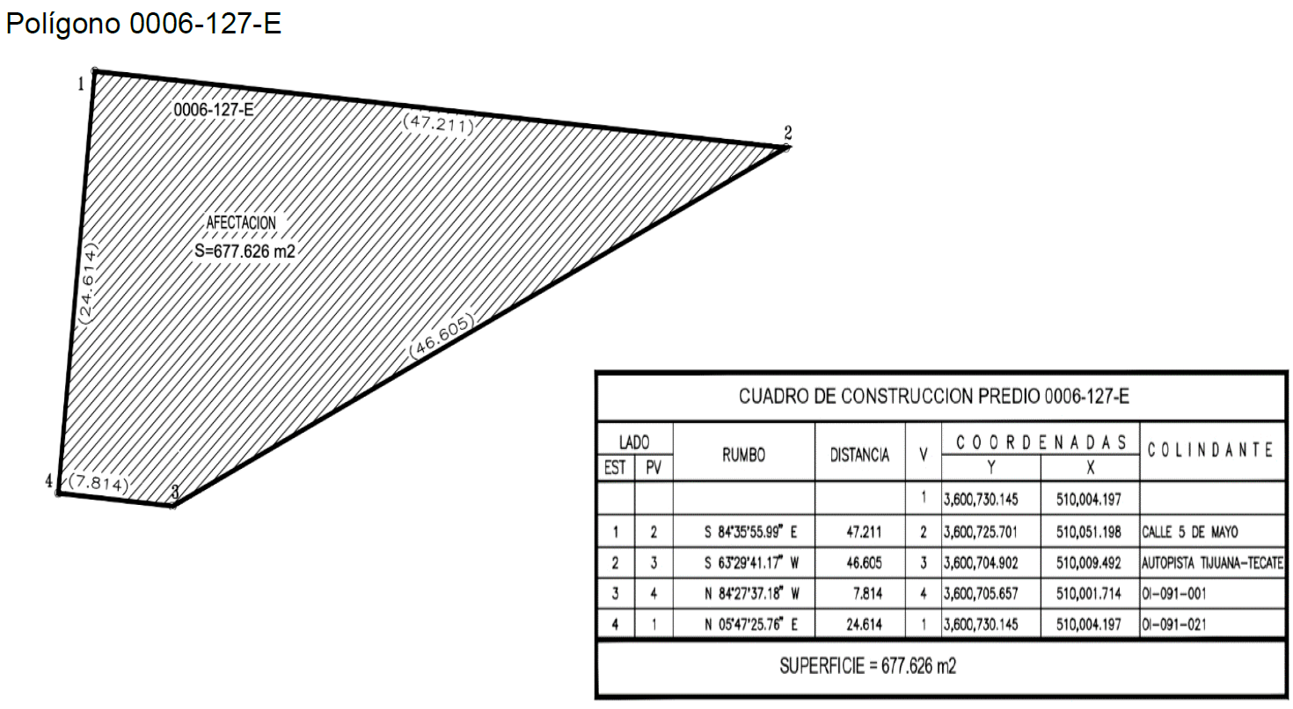
FRACCIÓN III. 806.566 metros cuadrados
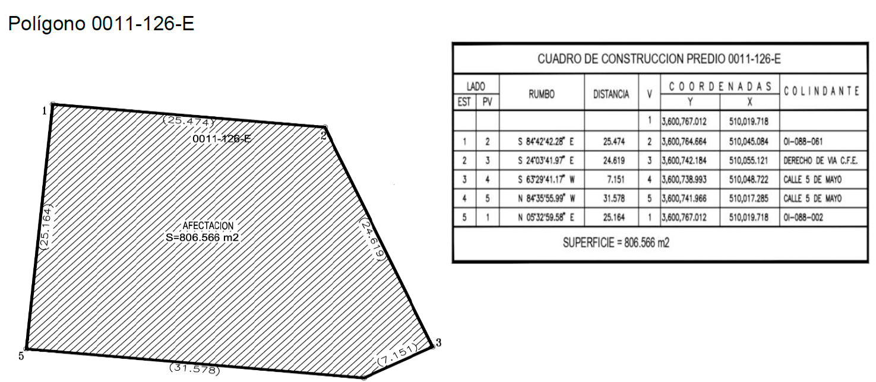

Los planos de las áreas y el expediente formado con motivo de la presente Declaratoria, están a disposición de quienes justifiquen ser interesados, en la Unidad de Asuntos Jurídicos de la Secretaría de Infraestructura, Comunicaciones y Transportes, ubicada en Avenida Insurgentes Sur 1089, 5o. Piso, Colonia Nochebuena, Alcaldía Benito Juárez, C.P. 03720, Ciudad de México.
SEGUNDO.- Publíquese en el Diario Oficial de la Federación y en un Diario de la localidad y notifíquese personalmente a los titulares de los bienes y derechos, en el domicilio que de ellos conste en el expediente correspondiente. En caso de ignorar quiénes son los titulares o bien se desconozca su domicilio o localización, efectúese una segunda publicación en el Diario Oficial de la Federación, para que surta efectos de notificación personal.
TERCERO.- Los interesados tendrán un plazo de quince días hábiles a partir de que se les notifique o bien se realice la segunda publicación en el Diario Oficial de la Federación de la presente Declaratoria, para manifestar ante esta Secretaría de Infraestructura, Comunicaciones y Transportes, lo que a su derecho convenga y presentar las pruebas que se estimen pertinentes.
Dado en la Ciudad de México, a 17 de julio de 2023.- El Secretario de Infraestructura, Comunicaciones y Transportes, Jorge Nuño Lara.- Rúbrica.

DECLARATORIA de utilidad pública relativa a la superficie de 6,638.09 m2, ubicada en el Municipio de Tijuana, Estado de Baja California, para la construcción del Viaducto Elevado Tijuana.

Al margen un sello con el Escudo Nacional, que dice: Estados Unidos Mexicanos.- COMUNICACIONES.- Secretaría de Infraestructura, Comunicaciones y Transportes.
JORGE NUÑO LARA, Secretario de Infraestructura, Comunicaciones y Transportes, con fundamento en lo dispuesto por el segundo párrafo del artículo 27 de la Constitución Política de los Estados Unidos Mexicanos, y en ejercicio de la facultad que me confieren los artículos 2o., fracción I, 26 y 36, fracción XXI, de la Ley Orgánica de la Administración Pública Federal; 1o., fracciones II, III Bis y XII, 2o. y 3o. de la Ley de Expropiación; 1o., 2o., fracciones I, inciso c) y III y 22, de la Ley de Caminos, Puentes y Autotransporte Federal, y 1o., 3o., 4o. y 5o., fracción XXIII, del Reglamento Interior de la Secretaría de Comunicaciones y Transportes, de conformidad con lo dispuesto en el artículo segundo transitorio del Decreto por el que se reforman diversas disposiciones de la Ley Orgánica de la Administración Pública Federal, publicado en el Diario Oficial de la Federación el 20 de octubre de 2021, y
CONSIDERANDO
Que el Plan Nacional de Desarrollo 2019-2024, publicado en el Diario Oficial de la Federación (DOF) el 12 de julio de 2019, prevé en su eje general III. Economía, como parte de las acciones para “Impulsar la reactivación económica, el mercado interno y el empleo”, que el sector público fomentará la creación de empleos mediante programas sectoriales, proyectos regionales y obras de infraestructura; por lo que se requiere contar con la infraestructura necesaria que actúe como detonador de la economía de la región;
Que el Programa Sectorial de Comunicaciones y Transportes 2020-2024, publicado en el DOF el 2 de julio de 2020, establece en el numeral 5. el Objetivo Prioritario 1: Contribuir al bienestar social mediante la construcción, modernización y conservación de infraestructura carretera accesible, segura, eficiente y sostenible, que conecte a las personas de cualquier condición, con visión de desarrollo regional e intermodal, en el cual se destaca la importancia de la infraestructura carretera, para facilitar el tránsito de personas y mercancías, con los impactos positivos que esto tiene en el desarrollo económico de una zona;
Que la ciudad de Tijuana, Baja California, ha presentado un acelerado proceso de urbanización, debido a su ubicación fronteriza, y por ser un polo estratégico de recepción migratoria. Este importante crecimiento y dinamismo económico se ha visto acompañado de un incremento significativo de la población; actualmente, Tijuana se ubica como la Sexta Zona Metropolitana del País, pero que, en conjunto con la ciudad de Rosarito, Tecate y San Diego (California), integran la zona “Transnacional” más grande de México;
Que, en el caso de la zona norte de Tijuana, la ruta que permite la comunicación de personas y mercancías entre el Aeropuerto Internacional de Tijuana, el cruce fronterizo Puerta México/San Ysidro, y Playas de Tijuana, se encuentra integrada por la Vía Internacional, la carretera Transpeninsular y la Vía de la Juventud Oriente; sin embargo, la articulación entre estas vialidades se resuelve a través de cruces a nivel, o cruces que no cuentan con características geométricas adecuadas. La ruta existente obliga a los usuarios a pasar por colonias como La Libertad, Zona Urbana Río Tijuana, y Zona Centro, lo cual no ofrece una direccionalidad adecuada;
Que, del mismo modo, los procesos migratorios que se realizan en el cruce internacional Puerta México/San Ysidro, ocasionan la generación de filas de vehículos, las cuales llegan a afectar la circulación de las vías que integran la ruta Aeropuerto - Playas de Tijuana, por lo que se presentan bajas velocidades de operación, niveles de servicio deficientes y, en general altos costos de transporte para los usuarios;
Que, con el objeto de atender esta problemática, es necesario contar con una vialidad que permita enlazar de manera rápida, segura y eficiente el tránsito proveniente del Aeropuerto Internacional de Tijuana y Playas de Tijuana, además de que permita el ingreso al cruce internacional Puerta México/San Ysidro;
Que la construcción del Viaducto Elevado Tijuana permitirá mejorar la conectividad entre el Aeropuerto Internacional de Tijuana, el cruce fronterizo Puerta México/San Ysidro, y Playas de Tijuana, al ofrecer una vía alterna que permita a los usuarios reducir sus tiempos de recorrido y los costos de viaje, y se descongestionarán las vialidades urbanas de la zona norte de Tijuana, Baja California;
Que el Gobierno federal, por conducto de la Secretaría de Infraestructura, Comunicaciones y Transportes (SICT), lleva a cabo la adquisición de los terrenos necesarios para la construcción del Viaducto Elevado Tijuana ubicado en el municipio de Tijuana, estado de Baja California;
Que, de conformidad con la Ley de Caminos, Puentes y Autotransporte Federal y la Ley de Expropiación, es de utilidad pública la construcción, conservación y mantenimiento de los caminos y puentes;
Que la Dirección General de Carreteras de la SICT realizó los dictámenes técnicos, y proyectos mediante los que determinó que los terrenos objeto de la presente declaratoria, ubicados en el municipio de Tijuana, estado de Baja California, son los más apropiados e idóneos para la construcción, conservación y mantenimiento del Viaducto Elevado Tijuana, en virtud de que, por su ubicación geográfica, reúnen las características específicas que se requieren para ese tipo de infraestructura, con lo que se acredita la utilidad pública para la adquisición de los terrenos objeto de esta declaratoria;
Que la Unidad de Asuntos Jurídicos en coordinación con la Dirección General de Carreteras de la SICT, integró el expediente de expropiación número 01/BC/2023, en el cual constan los elementos técnicos que acreditan la idoneidad de los bienes materia de la presente declaratoria, para atender la causa de utilidad pública, como son, entre otros, estudios fotogramétricos, anteproyecto y proyecto constructivo realizados sobre los terrenos que por su ubicación son indispensables para construir el Viaducto Elevado Tijuana, y que conforme con las constancias que obran agregadas en el referido expediente de expropiación se deduce que los inmuebles que se pretende adquirir tienen la naturaleza jurídica de propiedad privada, y
Que en virtud de que se acredita la causa de utilidad pública, consistente en la construcción, conservación y mantenimiento de caminos y puentes, con el fin de atender el interés general, que debe ser satisfecho de manera prioritaria, es indispensable la construcción de obras que permitan mejorar la conectividad entre el Aeropuerto Internacional de Tijuana, el cruce fronterizo Puerta México/San Ysidro, y Playas de Tijuana, al ofrecer una vía alterna que permita a los usuarios reducir sus tiempos de recorrido y los costos generalizados de viaje, he tenido a bien expedir la siguiente
DECLARATORIA
PRIMERO. Se declara de utilidad pública la construcción del Viaducto Elevado Tijuana en los inmuebles con superficie total de 6,638.09 metros cuadrados, comprendida en nueve fracciones, ubicada en el municipio de Tijuana, estado de Baja California, y cuyos datos de localización con coordenadas UTM, son los siguientes:
FRACCIÓN I. 247.66 metros cuadrados.
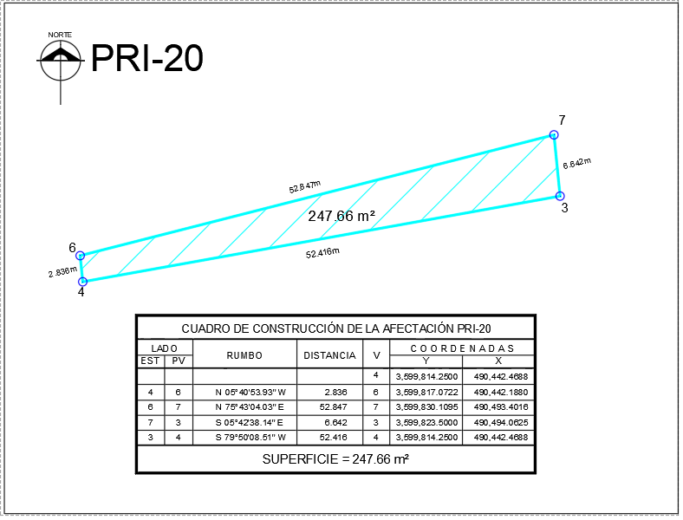

FRACCIÓN II. 442.04 metros cuadrados.
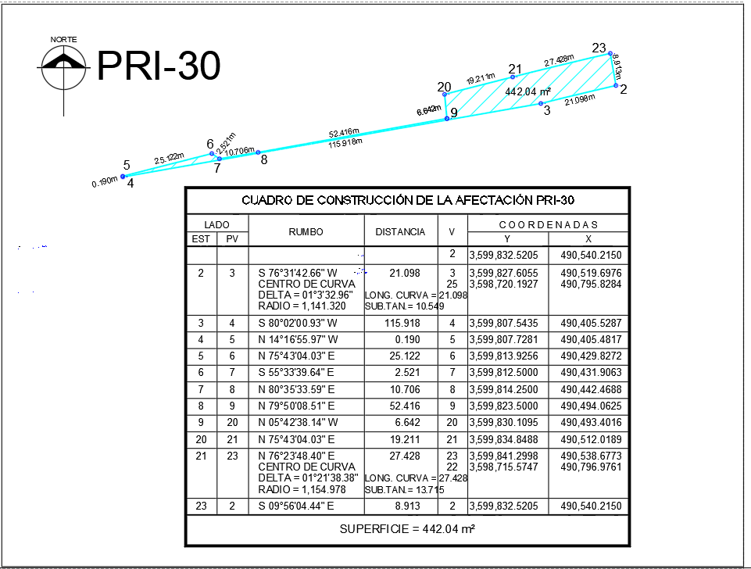

FRACCIÓN III. 1,287.17 metros cuadrados.
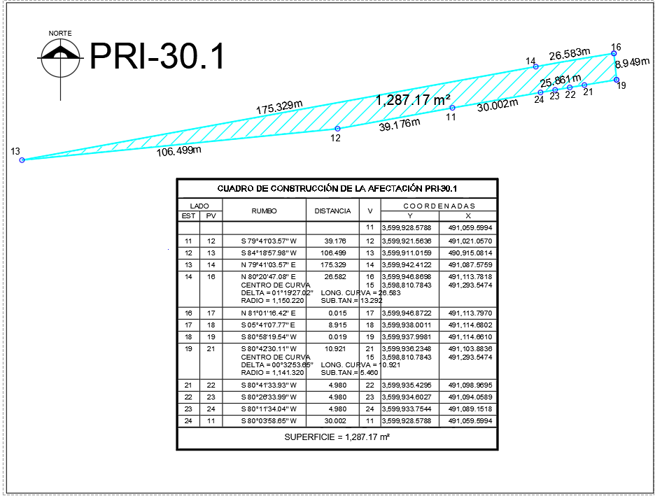

FRACCIÓN IV. 635.26 metros cuadrados.
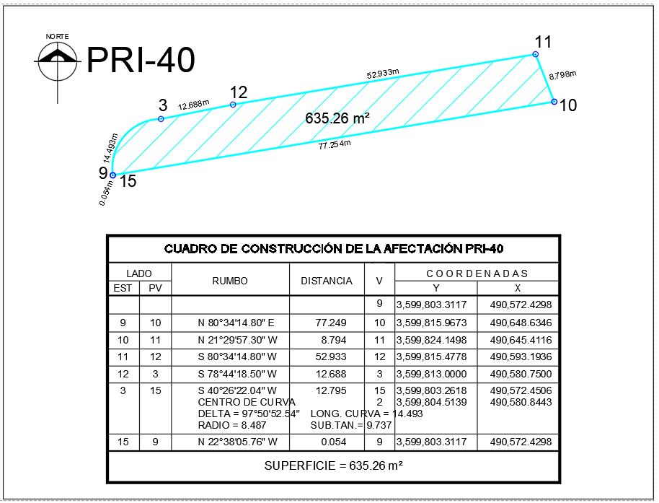

FRACCIÓN V. 3,771.50 metros cuadrados.
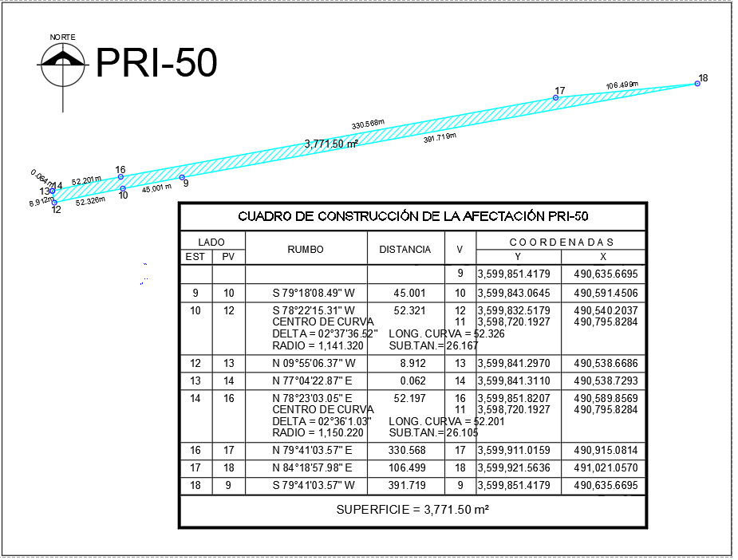

FRACCIÓN VI. 88.04 metros cuadrados.
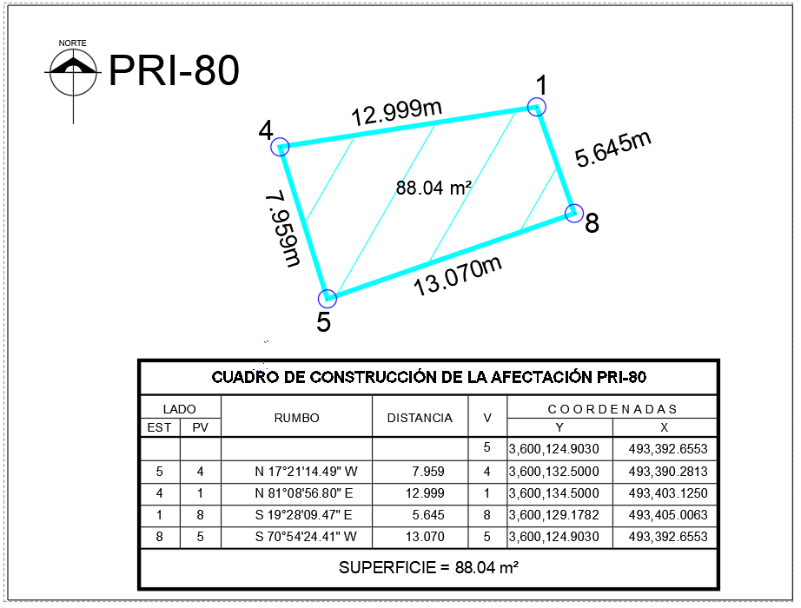

FRACCIÓN VII. 62.49 metros cuadrados.
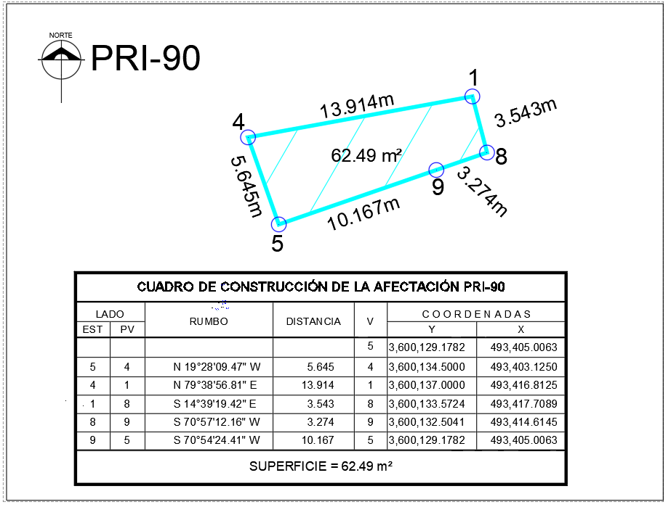

FRACCIÓN VIII. 30.50 metros cuadrados.
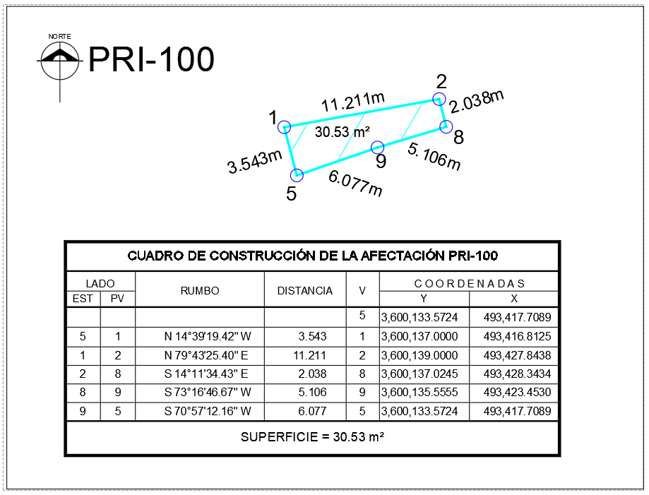
FRACCIÓN IX. 73.40 metros cuadrados.
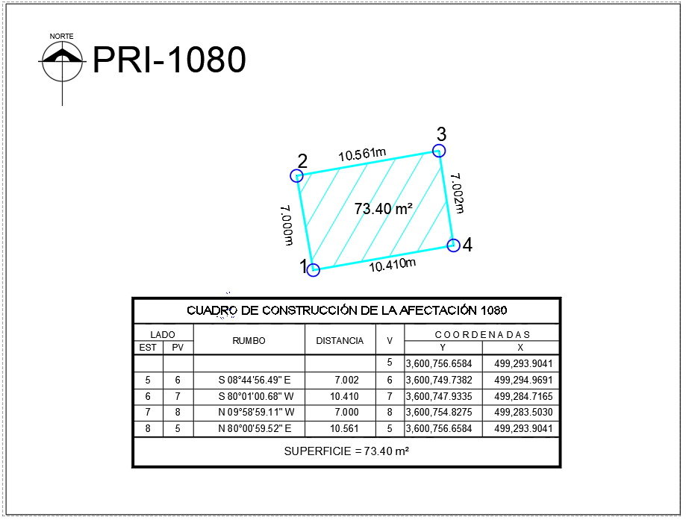
Los planos de las áreas y el expediente formado con motivo de la presente declaratoria, están a disposición de quienes justifiquen ser interesados, en la Unidad de Asuntos Jurídicos de la Secretaría de Infraestructura, Comunicaciones y Transportes ubicada en Avenida Insurgentes Sur 1089, 5o. Piso, Colonia Nochebuena, Alcaldía Benito Juárez, C.P. 03720, Ciudad de México.
SEGUNDO. Publíquese en el Diario Oficial de la Federación y en un diario de la localidad y notifíquese personalmente a los titulares de los bienes y derechos, en el domicilio que de ellos conste en el expediente correspondiente. En caso de ignorar quiénes son los titulares o bien se desconozca su domicilio o localización, efectúese una segunda publicación en el Diario Oficial de la Federación, para que surta efectos de notificación personal.
TERCERO. Los interesados tendrán un plazo de quince días hábiles, contados a partir de que se les notifique o bien se realice la segunda publicación en el Diario Oficial de la Federación de la presente declaratoria, para manifestar ante esta Secretaría de Infraestructura, Comunicaciones y Transportes, lo que a su derecho convenga y presentar las pruebas que se estimen pertinentes.
Dado en la Ciudad de México, a 17 de julio de 2023.- El Secretario de Infraestructura, Comunicaciones y Transportes, Jorge Nuño Lara.- Rúbrica.

ACUERDO por el que se aprueba el Programa Institucional de Servicios Aeroportuarios de la Ciudad de México, S.A. de C.V. 2023-2024.

Al margen un sello con el Escudo Nacional, que dice: Estados Unidos Mexicanos.- COMUNICACIONES.- Secretaría de Infraestructura, Comunicaciones y Transportes.
JORGE NUÑO LARA, Secretario de Infraestructura, Comunicaciones y Transportes, con fundamento en los artículos 26 de la Constitución Política de los Estados Unidos Mexicanos; 36, 45 y 46, fracción II de la Ley Orgánica de la Administración Pública Federal; 17, fracción II, 22, 24, 27, 29 tercer párrafo, 30 y 32 de la Ley de Planeación; 46, 47, 48, 49 y 59, fracción II, de la Ley Federal de las Entidades Paraestatales; 22 del Reglamento de la Ley Federal de las Entidades Paraestatales; 5, fracción I, del Reglamento Interior de la Secretaría de Comunicaciones y Transportes, y
CONSIDERANDO
Que mediante Decreto publicado en el Diario Oficial de la Federación el 12 de julio de 2019 se aprobó el Plan Nacional de Desarrollo 2019-2024, el cual está conformado por doce Principios Rectores, tres Ejes Generales y la Visión hacia 2024, los cuales definen las prioridades del desarrollo integral, equitativo, incluyente, sustentable y sostenible que persigue el país, y los logros que se tendrán en 2024;
Que el 2 de julio de 2020 se publicó en el Diario Oficial de la Federación el Decreto por el que se aprueba el Programa Sectorial de la Secretaría de Comunicaciones y Transportes 2020-2024;
Que el Programa Sectorial establece los pasos de la Secretaría de Infraestructura, Comunicaciones y Transportes hacia el desarrollo de una red intermodal de comunicaciones y transportes accesible, segura, eficiente, sostenible, moderna y con visión a largo plazo que conecte centros de población, elimine la exclusión de personas y facilite el tránsito de bienes y servicios para propiciar el bienestar individual y el desarrollo regional;
Que el Programa Institucional de Servicios Aeroportuarios de la Ciudad de México, S.A. de C.V. 2023-2024, se encuentra alineado al Plan Nacional de Desarrollo 2023-2024 y debidamente vinculado al Programa Sectorial de Comunicaciones y Transportes 2020-2024;
Que con fecha 31 de marzo de 2023, en la primera sesión ordinaria 2023, el Consejo de Administración de Servicios Aeroportuarios de la Ciudad de México, S.A. de C.V., mediante Acuerdo CA-SACM/310323-006 aprobó el "Programa Institucional de Servicios Aeroportuarios de la Ciudad de México, S.A. de C.V., 2023-2024", y
Que la entidad paraestatal antes referida, de conformidad con lo dispuesto por la Ley de Planeación y demás disposiciones aplicables, ha sometido a la consideración de esta Coordinadora Sectorial su respectivo programa Institucional para su aprobación y difusión, por lo que he tenido a bien emitir el siguiente:
ACUERDO POR EL QUE SE APRUEBA EL PROGRAMA INSTITUCIONAL DE SERVICIOS AEROPORTUARIOS DE LA CIUDAD DE MÉXICO, S.A. DE C.V. 2023-2024
ARTÍCULO PRIMERO. Se aprueba y se da a conocer el Programa Institucional del Servicios Aeroportuarios de la Ciudad de México 2023-2024.
ARTÍCULO SEGUNDO. Servicios Aeroportuarios de la Ciudad de México, S.A. de C.V., empresa de participación estatal mayoritaria, de conformidad con su respectivo programa institucional autorizado, deberá:
A) Sujetarse a la Ley de Planeación, al Plan Nacional de Desarrollo 2019-2024 y al Programa Sectorial de Comunicaciones y Transportes 2020-2024, y
B) Dar seguimiento en los términos de las disposiciones jurídicas aplicables, a la implementación de las acciones y al cumplimiento de los objetivos establecidos en el programa institucional antes mencionado.
TRANSITORIO
ÚNICO. El presente Acuerdo entrará en vigor el día de su publicación en el Diario Oficial de la Federación.
Ciudad de México, a 23 de junio de 2023.- El Secretario de Infraestructura, Comunicaciones y Transportes, Jorge Nuño Lara.- Rúbrica.
Programa Institucional de Servicios Aeroportuarios de la Ciudad de México 2023-2024
Servicios Aeroportuarios de la Ciudad de México
PROGRAMA INSTITUCIONAL DERIVADO DEL PLAN NACIONAL DE DESARROLLO 2019-2024
1. ÍNDICE
1. Índice
2. Fundamento normativo de elaboración del programa
3. Siglas y acrónimos
4. Origen de los recursos para la instrumentación del programa
5. Análisis del estado actual
6. Objetivo prioritario
6.1. Relevancia del Objetivo prioritario 1
6.2 Vinculación del Objetivo con el Programa Sectorial de Comunicaciones y Transportes 2020-2024
7. Estrategias prioritarias y acciones puntuales
8. Metas para el bienestar y parámetros
9. Epílogo: Visión hacia el futuro
2. FUNDAMENTO NORMATIVO DE ELABORACIÓN DEL PROGRAMA
El Programa Institucional de Servicios Aeroportuarios de la Ciudad de México 2023-2024 (PISACM) es un programa derivado del Plan Nacional de Desarrollo 2019-2024, alineado al Programa Sectorial de Comunicaciones y Transportes 2020-2024 y elaborado con base en el artículo 26, apartado A de la Constitución Política de los Estados Unidos Mexicanos, en el cual se establece que “El Estado organizará un sistema de planeación democrática del desarrollo nacional que imprima solidez, dinamismo, competitividad, permanencia y equidad al crecimiento de la economía para la independencia y la democratización política, social y cultural de la nación”.
El PISACM 2023-2024 se elaboró en cumplimiento a lo establecido en los artículos 17 fracciones II y V, 22 segundo párrafo y 24 de la Ley de Planeación y a los artículos 46, 47, 48, 49 y 59 fracción II de la Ley Federal de Entidades Paraestatales.
De conformidad con lo establecido en la Ley de Planeación en el marco del Sistema Nacional de Planeación Democrática, corresponde a Servicios Aeroportuarios de la Ciudad de México, S.A. de C.V., la formulación de su Programa Institucional, siendo también, la responsable de coordinar su publicación, ejecución y seguimiento.
El Programa Institucional de Servicios Aeroportuarios de la Ciudad de México SACM 2023-2024 es el instrumento de planeación, que conducirá los esfuerzos de esta entidad en su conjunto, durante el período 2023-2024. En él se identifican los Objetivos y Estrategias Prioritarias, las Acciones puntuales, así como las Metas de Bienestar y Parámetros para dar cumplimiento a la Misión y Visión de SACM, que pretende fundamentalmente, contribuir al bienestar social y al desarrollo regional de nuestro país, teniendo como principios rectores entre otros, honradez y honestidad; economía para el bienestar; ética, libertad y confianza; entre otros.
En el mismo sentido el PISACM se encuentra alineado con el Programa Maestro de Desarrollo 2022-2026 Aeropuerto Internacional “Benito Juárez” Ciudad de México, que establece las principales acciones que deben realizarse para mantener su operación en las mejores condiciones posibles, hasta alcanzar su máxima capacidad, y el Programa Institucional del Aeropuerto Internacional de la Ciudad de México 2020-2024 (PIAICM).
Asimismo, en cumplimiento al artículo 58 fracción II de la Ley Federal de las Entidades Paraestatales, el Consejo de Administración de esta Entidad, en sesión celebrada el día 31 de marzo de 2023, por Acuerdo número CA-SACM/310323-006, tuvo a bien aprobar el siguiente: Programa Institucional de Servicios Aeroportuarios de la Ciudad de México 2023-2024.
3. SIGLAS Y ACRÓNIMOS
AIBJCM: Aeropuerto Internacional Benito Juárez Ciudad de México (aeródromo).
AICM: Aeropuerto Internacional de la Ciudad de México, S.A. de C.V.
IATA: Asociación Internacional de Transporte Aéreo (siglas en inglés).
NA: No Aplica.
NAIM: Nuevo Aeropuerto Internacional de México.
ND: No Disponible.
OACI: Organización de Aviación Civil Internacional.
PIAICM: Programa Institucional del Aeropuerto Internacional de la Ciudad de México 2020-2024
PISACM: Programa Institucional de Servicios Aeroportuarios de la Ciudad de México 2023-2024.
PMD: Programa Maestro de Desarrollo 2022-2026.
PND: Plan Nacional de Desarrollo 2019-2024
PSCT: Programa Sectorial de Comunicaciones y Transportes 2020-2024
SICT: Secretaría de Infraestructura, Comunicaciones y Transportes.
SACM: Servicios Aeroportuarios de la Ciudad de México, S.A. de C.V.
4. ORIGEN DE LOS RECURSOS PARA LA INSTRUMENTACIÓN DEL PROGRAMA
La totalidad de las acciones que se consideran en este programa, incluyendo aquellas correspondientes a sus Objetivos prioritarios, Estrategias prioritarias y Acciones puntuales, así como las labores de coordinación interinstitucional para la instrumentación u operación de dichas acciones, y el seguimiento y reporte de las mismas, se realizarán con cargo al presupuesto autorizado de los ejecutores de gasto participantes en el programa, mientras éste tenga vigencia.
5. ANÁLISIS DEL ESTADO ACTUAL
Servicios Aeroportuarios de la Ciudad de México S.A. de C.V. (en adelante SACM) es la empresa de participación estatal mayoritaria encargada de proporcionar servicios de asesoría de carácter técnico, de ingeniería, administrativo, financiero, de procesamiento y control de datos, de supervisión, de organización, de mercadotecnia y en general cualquier clase de servicio que requiera la entidad Aeropuerto Internacional de la Ciudad de México, S.A. de C.V. (en adelante AICM). Lo anterior, con base en el contrato de prestación de servicios celebrado entre ambas entidades el 24 de noviembre de 1998.
Desde su creación, SACM y AICM han operado de manera conjunta, siendo AICM la empresa concesionaria y responsable de operar el aeródromo y SACM la encargada de proporcionar servicios al AICM. Para propósitos prácticos funcionan como una misma entidad, bajo la coordinación de un solo Director General.
SACM está integrada por los servidores públicos de mando cuya responsabilidad administrativa en la estructura trasciende hacia ambas empresas mientras que AICM como operadora de la terminal aérea está compuesta por el personal operativo de confianza y sindicalizado.
Por lo anterior, SACM y AICM comparten la misión de “Proporcionar, operar y administrar servicios aeroportuarios, complementarios y comerciales seguros, eficientes, rentables y de calidad, que satisfagan las necesidades de los usuarios, contribuyendo al desarrollo nacional”, así como la visión de que “el Aeropuerto Internacional Benito Juárez Ciudad de México “será reconocido a nivel nacional e internacional como el aeropuerto más competitivo, seguro y rentable de México, por los altos estándares de seguridad, calidad y sustentabilidad con los que opera”.
A fin de precisar el ámbito de acción de ambas entidades, por convención, se utilizarán en este Programa las siglas SACM y AICM para referirse a las empresas y Aeropuerto Internacional Benito Juárez Ciudad de México (AIBJCM) cuando se trate del aeródromo.
A partir del 1 de diciembre de 2018, el país entró en la Cuarta Transformación de la vida nacional y dentro de esta postura institucional, SACM ha contribuido al nuevo modelo de desarrollo, bajo un enfoque humanista y social, a cerrar las brechas de desigualdad económica, incluyendo a todas y todos los que participan y se benefician de esta actividad económica, dando apertura a la voz de pasajeros y usuarios para que cuenten con un aeropuerto funcional, cómodo, accesible y sustentable.
En este sentido, SACM contribuirá al progreso y desarrollo económico del país, para atender la demanda de transporte aéreo con seguridad, eficiencia y calidad, privilegiando la transparencia y la austeridad republicana en el ejercicio de los recursos, en congruencia con el Plan Nacional de Desarrollo 2019-2024 (PND) para crecer con disciplina fiscal, austeridad, generar empleos y fortalecer al mercado interno.
Para ello y de conformidad con el principio rector de honradez y honestidad, es imprescindible promover que todas las personas servidoras públicas, se desempeñen con ética en el desarrollo de sus funciones, lo que se traducirá en una óptima operación y administración del AIBJCM, con transparencia y rendición de cuentas.
El Programa Institucional de SACM se alinea al Plan Nacional de Desarrollo, en su Eje general 3, Economía, Impulsar la reactivación económica, el mercado interno y el empleo, al ser el AIBJCM un factor esencial para facilitar el movimiento de personas y mercancías, a nivel nacional e internacional.
De igual forma se alinea al Programa Sectorial de Comunicaciones y Transportes 2020-2024 para atender la necesidad de instrumentar las acciones que den solución a la saturación del Aeropuerto Internacional Benito Juárez Ciudad de México, mediante la implementación de un Sistema Aeroportuario Metropolitano, cuya operación requería de la modernización de este aeropuerto.
El AIBJCM es el principal aeropuerto del país con una gran influencia en los ámbitos económico, político y socio-cultural. En 2021, ocupó el lugar número 17 a nivel internacional, entre cerca de mil aeropuertos en cuanto a movimiento de pasajeros y en el sitio 49 respecto a las toneladas de carga movilizada, de acuerdo con Indicadores del Consejo Internacional de Aeropuertos. En el ámbito regional, era el principal puerto aéreo en Latinoamérica por la cantidad de personas atendidas y el segundo por el volumen de carga.
La empresa consultora OAG en su estudio denominado Megahubs International Index 2018, ubicó al AIBJCM en el lugar número 20 entre los 50 aeropuertos con el mayor número de posibles conexiones internacionales a diversos destinos alrededor del orbe.
A nivel nacional, el AIBJCM atiende aproximadamente, a 3 de cada 10 pasajeros siendo el aeropuerto que genera el mayor movimiento de personas.
Entre 2013 y 2019, la cantidad de pasajeros que utilizaron el AIBJCM se incrementó a una tasa promedio de 8% anual y la carga tuvo un crecimiento promedio de 9%. Las operaciones se incrementaron de forma moderada (3%) debido a que las aerolíneas comenzaron a operar con equipos de mayor envergadura y capacidad, lo cual demanda mayor provisión de servicios y desgaste de la infraestructura existente.
En los años 2020 y 2021 las operaciones del AIBJCM, al igual que todos los aeropuertos del mundo, se vieron afectadas por contingencia sanitaria COVID-19. A partir de 2022 se observa una franca recuperación, como se muestra en la siguiente tabla:
Comportamiento de la demanda 2013-2021
Año | Operaciones comerciales (miles) | Variación  % | Pasajeros (miles) | Variación porcentual % | Carga (miles de toneladas) | Variación porcentual %
2013 | 359 | - | 31,535 | - | 377 | -
2014 | 374 | 4.4 | 34,256 | 8.6 | 399 | 5.8
2015 | 391 | 4.1 | 38,433 | 12.2 | 447 | 12.1
2016 | 410 | 5.0 | 41,710 | 8.5 | 483 | 8.2
2017 | 414 | 0.3 | 44,732 | 7.2 | 537 | 11.1
2018 | 423 | 2.0 | 47,701 | 6.6 | 582 | 8.3
2019 | 432 | 0.3 | 50,308 | 5.5 | 556 | -4.4
2020 | 220 | -48.0 | 21,982 | -56.3 | 470 | -15.5
2021 | 305 | 37.0 | 36,057 | 64.0 | 568 | 20.9
2022 | 364 | 28.3 | 46,258 | 28.3 | 571 | 0.5
Fuente: Elaboración propia
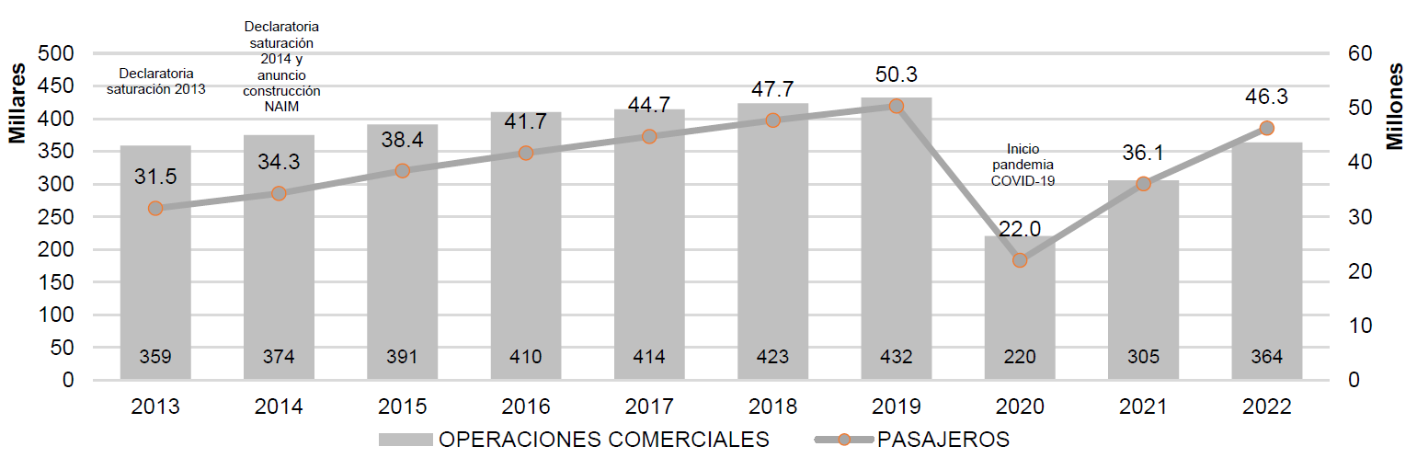
SACM como responsable de proveer los servicios técnicos y administrativos para el adecuado funcionamiento del AIBJCM enfrenta importantes retos coadyuvar con AICM, a cumplir con los objetivos de seguridad operacional, puntualidad de los vuelos y un alto nivel de servicios para los usuarios y pasajeros, en el contexto de un aeropuerto declarado como saturado desde 2005; aunado a la decisión de la anterior administración de sustituir al AIBJCM por un nuevo aeropuerto tuvo un fuerte impacto negativo, debido a que, se detuvieron los programas de inversión, de modernización tecnológica y de los procesos operativos y administrativos.
Aunque se contó con recursos para el mantenimiento de infraestructura aeroportuaria, en tanto entraba en operación el nuevo aeropuerto, no fue suficiente, lo que trajo un alto grado de obsolescencia y precariedad en todas las instalaciones, tanto las del lado aire como del lado tierra y creció exponencialmente el número de inconformidades relacionadas con la calidad del servicio ofrecido.
Ante esa situación, proyectos importantes fueron amortizados con recursos de particulares a cuenta de rentas, como lo fueron: la ampliación de la Sala 75 en la Terminal 2 y la adecuación de las subestaciones en las posiciones 33A y 35, con la adquisición de pasillos telescópicos para recibir al Airbus 380 en la Terminal 1.
En 2019, se inició una nueva etapa para el AIBJCM, ante la cancelación del proyecto de construcción del aeropuerto en Texcoco. La administración entrante orientó sus esfuerzos al fortalecimiento del aeropuerto en todas sus áreas, a fin de revertir el deterioro en que se encontraba, ocasionado por la expectativa de la suspensión de sus operaciones hacia 2020. Se instrumentó el programa de rehabilitación de pistas, rodajes y plataformas, así como de mantenimiento y equipamiento de los edificios terminales, se puso en operación un nuevo edificio para salas de llegada y salida de pasajeros en la Terminal 2.
La inversión total de la anterior administración fue de 2,402 millones de pesos, mientras que de 2019 a 2022 se han invertido más de 4,300 millones de pesos, monto que es prácticamente el doble, pero en un menor periodo de tiempo.
Inversión 2013-2022
Cifras en millones de pesos
Año | Total | Origen de los recursos
Año | Total | Fiscales | Propios
2013 | 345.8 | 345.8 | -
2014 | 750.3 | 413.5 | 336.8
2015 | 967.1 | 620.9 | 346.2
2016 | 242.4 | 132.4 | 110.0
2017 | 96.4 | 96.4 | -
2018 | - | - | -
2019 | 1,918.6 | - | 1,918.6
2020 | 1,446.7 | - | 1,446.7
2021 | 353.6 | 3.9 | 349.7
2022 | 668.4 | 563.7 | 104.7
Fuente: AICM
1/ Dato preliminar
Los programas instrumentados por la nueva Administración han permitido detener el deterioro, rehabilitar la infraestructura aeroportuaria e iniciar la modernización y actualización de los procesos, sistemas operativos y administrativos. Sin embargo, no se ha logrado la mejora esperada del servicio debido al impacto causado por la emergencia sanitaria COVID 19, así como por su condición de aeropuerto saturado. Prevalecen problemas operativos, financieros, normativos y tecnológicos que obstaculizan la plena recuperación y mejora de los servicios que ofrece el aeropuerto.
Las estimaciones del PMD 2022-2026, prevé en su escenario base, una demanda de 39.8 millones de pasajeros para 2023 y 42.4 millones de pasajeros para 2024. Cabe señalar que, en 2019, previo a la contingencia sanitaria COVID-19, se recibieron poco más de 50 millones de pasajeros, ocasionando un efecto negativo en la provisión de los servicios necesarios que se ofrecían a los usuarios, con impacto en dos áreas prioritarias del transporte aéreo:
- La puntualidad de las operaciones, con las consecuentes demoras.
- La saturación de las áreas de estancia de los pasajeros.
El deterioro de la infraestructura y la falta de sistemas incide invariablemente en los tiempos de espera, ya que algunas aeronaves deben permanecer en el área operacional durante un tiempo adicional al que emplean desde el aterrizaje hasta su llegada a posición, así como desde el embarque y hasta el despegue, lo que se vuelve crítico en las horas de mayor ocupación.
En el primer semestre de 2022, en promedio 40.5% de las operaciones tuvieron alguna demora en el AIBJCM, de las cuales 11.6% se dieron por causas imputables a la aerolínea, 15.6% por aplicación de control de flujo, 9.6% debido a problemas de meteorología, 1.8% originados por la infraestructura aeroportuaria y 1.8% por otras causas.
La demora de los vuelos repercute también en los servicios de los edificios terminales, incrementando el tiempo de estancia del pasajero por la saturación en las salas de espera, bandas de reclamo de equipaje, sistemas de manejo y revisión de equipajes. Asimismo, diversas instalaciones como núcleos sanitarios, mostradores de documentación y demás áreas públicas están en constante saturación, disminuyendo sensiblemente la calidad de los servicios, en detrimento de la imagen del aeropuerto.
La seguridad de los pasajeros y usuarios durante su estancia en el AIBJCM está a cargo de empresas de seguridad especializadas. Además, con el propósito de fortalecer la seguridad, a principios de 2022, la Secretaría de Marina comisionó, a 1,500 elementos al aeropuerto para reforzar las acciones de combate a la delincuencia organizada, principalmente en el área de migración y aduana. En este ámbito, las acciones se orientarán al fortalecimiento de los sistemas de seguridad, en coordinación con la Secretaría de Marina.
El Programa Institucional de SACM propone soluciones para atender, en el corto plazo, en junto con AICM, los principales problemas del AIBJCM, fortaleciendo la planeación y evaluación, optimizando el control de procesos e instrumentando mejoras que permitan brindar un buen servicio y la satisfacción de los usuarios.
6. OBJETIVO PRIORITARIO
SACM ha definido un objetivo prioritario para transformar al Aeropuerto Internacional Benito Juárez Ciudad de México en un espacio en el que el transporte aéreo alcance los niveles más altos en cuanto a modernidad, seguridad, eficiencia operativa y sustentabilidad, de la mano de una gestión responsable, incluyente y eficaz en el uso de los recursos públicos.
Lo anterior, se alinea al Objetivo prioritario 2, del Programa Sectorial de Comunicaciones y Transportes: “Contribuir al desarrollo del país mediante el fortalecimiento del transporte con visión de largo plazo, enfoque regional, multimodal y sustentable, para que la población, en particular las regiones de menor crecimiento cuenten con servicios de transporte seguros, de calidad y cobertura nacional.”
Objetivo prioritario 1 Programa Institucional de Servicios Aeroportuarios de la Ciudad de México 2023-2024
Objetivo Prioritario 1: Contribuir a que el AIBJCM alcance los niveles más altos en cuanto a seguridad, eficiencia operativa y sustentabilidad, mediante la adecuada planeación, gestión, ejecución y evaluación de los recursos humanos, financieros y materiales en coordinación con el AICM, cuyo fin último sea la satisfacción de los usuarios y pasajeros.

6.1. RELEVANCIA DEL OBJETIVO PRIORITARIO 1
Contribuir a que el AIBJCM alcance los niveles más altos en cuanto a seguridad, eficiencia operativa y sustentabilidad, mediante la adecuada planeación, gestión, ejecución y evaluación de los recursos humanos, financieros y materiales en coordinación con el AICM, cuyo fin último sea la satisfacción de los usuarios y pasajeros.
El AIBJCM ha sido históricamente un recinto insuficiente. Año tras año aterrizan más aeronaves, recibe más pasajeros y mercancías; en 2019, previo a la emergencia sanitaria COVID-19 atendía en promedio casi 138 mil pasajeros al día y en 2022 registró un promedio de 127 mil pasajeros por día, 1.5 veces la capacidad del Estadio Azteca. El AIBJCM debe proporcionar servicios a un gran número de personas que visitan o trabajan en sus instalaciones como: el personal de las aerolíneas y de los prestadores de servicios aeroportuarios, complementarios, comerciales y de transportación terrestre, así como a los representantes de diversas dependencias públicas y al personal de SACM y AICM.
Conforme a la metodología del documento Airport Development Reference Manual, desarrollado por la IATA, el AIBJCM tiene un nivel de servicio “C” (bueno) en un criterio que va del A (excelente) al F (Inaceptable). De tal manera que los servicios en vestíbulos y salas de espera de salidas y llegadas, proceso de documentación, control de seguridad, salas de espera al embarque, control sanitario, de aduanas y pasaportes en llegadas, bandas y salas de reclamo de equipaje, cuentan con una valoración adecuada.
Sin embargo, la condición de aeropuerto saturado, el deterioro de su infraestructura y la falta de actualización de procesos y sistemas, ha impedido ofrecer el servicio de excelencia que debe caracterizar al aeropuerto con mayor demanda de servicios de transporte aéreo del país.
Lograr un alto nivel de servicio depende, en gran parte de una organización bien estructurada, con procesos documentados, sistemas de información automatizados, supervisión y retroalimentación continuas, así como de una administración que garantice el uso transparente y eficiente de los recursos. También es necesario instrumentar acciones para prevenir actos de corrupción o que pongan en riesgo las instalaciones estratégicas del aeropuerto.
En ese sentido, SACM orienta sus acciones en coordinación con AICM para optimizar, en el corto plazo, las condiciones de administración y operación del AIBJCM, que permitan recuperar altos niveles de seguridad y servicio, así como un desarrollo futuro sustentable.
Por lo que respecta a la conservación y modernización de la infraestructura, se deberá planear y llevar a cabo la instrumentación de las acciones establecidas en el Programa Maestro de Desarrollo 2022-2026, para optimizar los espacios para la prestación de los servicios, tanto en las zonas de operación aeronáutica, como en los edificios terminales.
Es necesario lograr el equilibrio en el desarrollo operacional y comercial del aeropuerto, a fin de que sea posible disponer de negocios con una oferta variada, así como con superficies que permitan diseñar espacios amplios de esparcimiento y confort.
Con la finalidad de lograr un impacto positivo en la gestión de la puntualidad de las operaciones aéreas, se propiciará un entorno de corresponsabilidad con la Agencia Federal de Aviación Civil, las aerolíneas, los prestadores de servicios aeroportuarios y complementarios, de servicios de tránsito aéreo, la toma de decisiones operativas desde una perspectiva colaborativa. Al respecto, se consolidará la operación del Centro de Mando, como plataforma común con acceso a todos los implicados, donde se monitorea en tiempo real la operación aeroportuaria, así como los procesos que involucra.
Es indispensable que conjuntamente con AICM, se cuente con una organización administrativa y operacional acorde a los retos que enfrenta el aeropuerto y las capacidades para resolver los problemas derivados de su antigüedad y saturación. Al respecto, se propondrá una nueva estructura orgánica, así como la posible fusión de las dos empresas que operan actualmente el aeropuerto.
Con el propósito de propiciar la máxima seguridad y puntualidad de los vuelos, se agilizarán las acciones programadas para el mantenimiento y modernización de la infraestructura aeroportuaria y se coordinarán los trabajos para resolver el problema de los hundimientos diferenciales de los edificios de la Terminal 2.
En el ámbito operacional es necesario actualizar y modernizar los procesos para hacerlos más eficientes y establecer sistemas de control y supervisión para prevenir, detectar y corregir fallas o desviaciones, así como fortalecer los mecanismos de coordinación con las aerolíneas, las dependencias públicas y los prestadores de servicios aeroportuarios, complementarios y comerciales que operan en el aeropuerto. Se buscará lograr el reconocimiento del Director General como máxima autoridad del aeropuerto, para que la toma de decisiones sea más ágil y resolver los problemas de forma oportuna.
La sustentabilidad económica del aeropuerto depende, actualmente, de los ingresos provenientes de la prestación de servicios, por lo que se implementarán las acciones para incrementar la recaudación y eliminar los atrasos de pago, se revisarán las relaciones contractuales y el estado de los adeudos. Con respecto a los servicios comerciales, se dará continuidad a la reclasificación de las zonas comerciales en función de las necesidades de cada terminal.
Las inconsistencias en los procesos de adquisiciones y obra pública en cuanto a las evaluaciones técnica y económica, contratación, ejecución o terminación y evaluación afectan la operación del aeropuerto al no poder contar de manera oportuna con las obras o servicios pertinentes, además de dar lugar a inconformidades en fallos, generando reposiciones de eventos, terminaciones anticipadas y observaciones por parte de los órganos fiscalizadores. Por ello, de forma coordinada con AICM, se implementarán acciones de supervisión de los procesos, a fin de que se lleven a cabo de manera oportuna y con pleno apego a la normatividad.
El transporte terrestre desde y hacia el aeropuerto es también un área de oportunidad. Es necesario fortalecer la relación con los permisionarios de transporte terrestre del aeropuerto a fin de conocer y atender de manera oportuna sus demandas, así como resolver el problema de falta de pago de las contraprestaciones. En este ámbito, es prioritario mejorar los servicios a fin de que la atención a los usuarios sea ágil y oportuna, así como brindar nuevas opciones de transportación terrestre o mediante las aplicaciones autorizadas.
6.2 VINCULACIÓN DEL OBJETIVO CON EL PROGRAMA SECTORIAL DE COMUNICACIONES Y TRANSPORTES 2020-2024
Dichos objetivos se alinean con el Programa Sectorial de Comunicaciones y Transportes 2020-2024, como se muestra en la siguiente tabla:
Programa Institucional de Servicios Aeroportuarios de la Ciudad de México 2023-2024 | Programa Sectorial de Comunicaciones y Transportes 2020 -2024
Objetivo prioritario 1: Contribuir a que el AIBJCM alcance los niveles más altos en cuanto a seguridad, eficiencia operativa y sustentabilidad, mediante la adecuada planeación, gestión, ejecución y evaluación de los recursos humanos, financieros y materiales en coordinación con el AICM, cuyo fin último sea la satisfacción de los usuarios y pasajeros. | Objetivo Prioritario 2: Contribuir al desarrollo del país mediante el fortalecimiento del transporte con visión de largo plazo, enfoque regional, multimodal y sustentable, para que la población, en particular las regiones de menor crecimiento, cuenten con servicios de transporte seguros, de calidad y cobertura nacional.

7. ESTRATEGIAS PRIORITARIAS Y ACCIONES PUNTUALES
El proceso de cambio del AIBJCM, debe sentar sus bases en una infraestructura digna, moderna y suficiente para contribuir al desarrollo económico de la nación, a través de la prestación de servicios aeroportuarios, complementarios y comerciales que beneficien al transporte aéreo. Esto debe darse de la mano de una mejor atención a los usuarios y pasajeros, con un enfoque de sustentabilidad, seguridad, transparencia, inclusión y austeridad republicana. Para lo anterior se plantean las siguientes estrategias y acciones puntuales para alcanzar los objetivos planteados.
Objetivo prioritario 1.- Contribuir a que el AIBJCM alcance los niveles más altos en cuanto a seguridad, eficiencia operativa y sustentabilidad, mediante la adecuada planeación, gestión, ejecución y evaluación de los recursos humanos, financieros y materiales en coordinación con el AICM, cuyo fin último sea la satisfacción de los usuarios y pasajeros.
Estrategia prioritaria 1.1 Coordinar la aplicación de los programas operativos y administrativos del AICM con el propósito de asegurar la adecuada prestación del servicio público de transporte aéreo en el AIBJCM
Acción puntual
1.1.1. Planear, gestionar y evaluar los programas de inversión y mantenimiento del AIBJCM
1.1.2 Supervisar el adecuado monitoreo, en tiempo real, de la operación aeroportuaria, así como sus procesos.
1.1.3 Coordinar las acciones con otras entidades aeroportuarias para optimizar el Centro de Mando Aeroportuario.
1.1.4 Coordinar con el Gobierno de la Ciudad de México, las acciones para que los proyectos de inversión y la rehabilitación de la Terminal 2 se lleven a cabo en tiempo y forma.
1.1.5. Actualizar y, en su caso sistematizar, los procedimientos operativos y comerciales, de acuerdo con las necesidades actuales del AIBJCM.
1.1.6 Consolidar los nuevos sistemas implementados para la operación y control del AIBJCM.
1.1.7 Supervisar la implementación del Sistema de Seguridad Operacional del AIBJCM.

Estrategia prioritaria 1.2
Identificar los procesos y actividades que obstaculizan la administración y operación eficiente del AIBJCM, con la finalidad de aplicar las acciones preventivas y correctivas necesarias.
Acción puntual
1.2.1 Conducir el proceso para implementar una nueva estructura organizacional, acorde con las necesidades actuales de SACM y AICM.
1.2.2 Actualizar el Manual General de Organización de SACM y AICM conforme a la nueva estructura organizacional.
1.2.3 Actualizar las políticas bases y lineamientos en materia de obra pública y adquisiciones.
1.2.4 Estandarizar los procesos en materia de contratación, de conformidad con la normatividad de materia que corresponda.
1.2.5 Implementar un proceso para la supervisión de los procesos de contratación, desde la planeación hasta la conclusión de los contratos.
1.2.6 Revisar los contratos de servicios aeroportuarios, complementarios y comerciales, y adecuarlos conforme a la normatividad.
1.2.7 Implementar un programa de recuperación de adeudos y regularización de pagos de aerolíneas, empresas, concesionarios y permisionarios de transporte, y establecer medidas para evitar que se vuelvan a presentar.
1.2.8 Dar seguimiento a los juicios relacionados con los adeudos y, en su caso, agilizar la terminación conforme a derecho.
1.2.9 Establecer e implementar mecanismos que garanticen la efectiva y eficiente coordinación con las áreas del aeropuerto, vinculadas al desarrollo y atención de proyectos y procesos en materia de prestación de servicios comerciales.

Estrategia prioritaria 1.3 Fortalecer la coordinación con las dependencias públicas, aerolíneas, empresas, concesionarios y permisionarios de transporte que operan en el AIBJCM, a fin de fortalecer y agilizar los servicios de su competencia.
Acción puntual
1.3.1 Establecer un mecanismo para identificar y atender de manera oportuna las solicitudes de los concesionarios y permisionarios del transporte.
1.3.2 Revisar, estandarizar y actualizar los convenios y permisos de acceso de los concesionarios y permisionarios del transporte.
1.3.3 Comprometer acciones con los concesionarios y permisionarios del transporte para que ofrezcan un servicio seguro, ágil y oportuno, y evaluar nuevas opciones de transportación terrestre.
1.3.4 Establecer los mecanismos de coordinación con autoridades locales, representantes y titulares de dependencias y entidades que prestan servicios en el aeropuerto, para fortalecer las acciones de conducción del aeropuerto por parte de la Dirección General.
1.3.5 Fortalecer los mecanismos que garanticen la efectiva y eficiente coordinación con las aerolíneas, empresas y personas físicas que prestan servicios en el aeropuerto.
1.3.6 Determinar una estrategia legal para atender los juicios en contra del aeropuerto y lograr la reducción de procesos legales.

8. METAS PARA EL BIENESTAR Y PARÁMETROS
La administración de Servicios Aeroportuarios de la Ciudad de México S.A. de C.V. de forma coordinada con Aeropuerto Internacional de la Ciudad de México, S.A. de C.V., impulsará de manera firme y decisiva los procesos y procedimientos involucrados en la consecución de los objetivos prioritarios, estrategias y líneas de acción, para medir el resultado de las acciones y el uso adecuado de los recursos públicos empleados. Lo anterior también se constituye como una herramienta de rendición de cuentas, mediante la cual, cualquier persona podrá dar seguimiento a la ejecución de este Programa Institucional.
Meta 1 del bienestar del Objetivo prioritario 1
ELEMENTOS DE META PARA EL BIENESTAR O PARÁMETRO
Nombre |  |  | Porcentaje de seguridad operacional por eventos aeródromo en el Aeropuerto Internacional Benito Juárez Ciudad de México
Objetivo prioritario |  |  | Contribuir a que el AIBJCM alcance los niveles más altos en cuanto a seguridad, eficiencia operativa y sustentabilidad, mediante la adecuada planeación, gestión, ejecución y evaluación de los recursos humanos, financieros y materiales en coordinación con el AICM, cuyo fin último sea la satisfacción de los usuarios y pasajeros.
Definición o descripción |  |  | Mide el porcentaje de eventos por ADRM (Aeródromo, conforme a la categoría de sucesos en aviación del equipo de taxonomía común de la OACI), que afectaron o disminuyeron de manera significativa la Seguridad Operacional del AICM.
Nivel de desagregación |  |  | Aeropuerto Internacional de Benito Juárez Ciudad de México |  |  |  | Periodicidad o frecuencia de medición |  |  |  | Semestral
Tipo |  |  | Estratégico |  |  |  | Acumulado o periódico |  |  |  | Periódico
Unidad de medida |  |  | Porcentaje |  |  |  | Periodo de recolección de datos |  |  |  | Enero-Diciembre
Dimensión |  |  | Eficacia |  |  |  | Disponibilidad de la información |  |  |  | Primer bimestre posterior al periodo de observación
Tendencia esperada |  |  | Ascendente |  |  |  | Unidad Responsable de reportar el avance |  |  |  | Servicios Aeroportuarios de la Ciudad de México, S.A. de C.V.
Método de cálculo |  |  | PSO= 100 - [(NERep / PromNERep) x 100)]  Donde:  PSO= Porcentaje de seguridad operacional por eventos aeródromo.  NERep= Número de eventos aeródromo reportados en el AIBJCM.  PromNETRep= Promedio de eventos aeródromo reportados
Observaciones |  |  | ADRM: Aeródromo, conforme a la categoría de sucesos en aviación del equipo de taxonomía común de la OACI  El porcentaje de seguridad operacional ideal es 100 por ciento.  El promedio de eventos aeródromos se calcula con la suma de eventos reportados en el aeródromo por año, sobre el promedio de años anteriores.
APLICACIÓN DEL MÉTODO DE CÁLCULO DEL INDICADOR PARA LA OBTENCIÓN DEL VALOR DE LA LÍNEA BASE
Nombre variable 1 |  | Número de eventos reportados ADRM |  |  | Valor variable 1 |  | 352 |  |  | Fuente de información variable 1 |  | Base de datos del Sistema de Gestión de Seguridad Operacional.
Nombre variable 2 |  | Promedio de eventos totales |  |  | Valor variable 2 |  | 1949.11 |  |  | Fuente de información variable 2 |  | Eventos relevantes generados por la Gerencia del Centro de Control Operativo
Sustitución en método de cálculo del indicador |  | NEADRM= 100-[(352/1949.11)*100]=81.94
VALOR DE LÍNEA BASE Y METAS
Línea base |  |  |  |  |  |  | Nota sobre la línea base
Valor |  |  | 81.94 |  |  |  | Se está un nivel de seguridad operacional aceptable.
Año |  |  | 2022
META 2024 |  |  |  |  |  |  | Nota sobre la meta 2024
90 |  |  |  |  |  |  | No rebasar 250 registros anuales por ADRM a fin de mantener en 90% el nivel de seguridad operacional, destacando que el nivel mínimo aceptable conforme a la metodología OACI para AICM son de 423 eventos por año.
SERIE HISTÓRICA DE LA META PARA EL BIENESTAR O PARÁMETRO
2016 | 2017 |  |  | 2018 |  | 2019 |  |  | 2020 |  | 2021 |  | 2022
ND | ND |  |  | 73 |  | 69 |  |  | 88 |  | 82.03 |  | 81.94
METAS INTERMEDIAS
2023 |  |  |  |  |  |  |  | 2024
78 |  |  |  |  |  |  |  | 90
ND No Disponible.
Parámetro 1 del Objetivo prioritario 1
ELEMENTOS DE META PARA EL BIENESTAR
Nombre |  | Porcentaje de atención de quejas recibidas
Objetivo prioritario |  | Contribuir a que el AIBJCM alcance los niveles más altos en cuanto a seguridad, eficiencia operativa y sustentabilidad, mediante la adecuada planeación, gestión, ejecución y evaluación de los recursos humanos, financieros y materiales en coordinación con el AICM, cuyo fin último sea la satisfacción de los usuarios y pasajeros.
Definición o descripción |  | Mide el porcentaje de quejas atendidas respecto del total de quejas recibidas en la página de internet del aeropuerto, realizadas por los usuarios en tiempo y forma a fin de cumplir con las expectativas de los pasajeros que hacen uso de las instalaciones del Aeropuerto Internacional Benito Juárez Ciudad de México.
Nivel de desagregación |  | Aeropuerto Internacional Benito Juárez Ciudad de México |  |  |  |  | Periodicidad o frecuencia de medición |  |  | Trimestral
Tipo |  | Gestión |  |  |  |  | Acumulado o periódico |  |  | Periódico
Unidad de medida |  | Porcentaje |  |  |  |  | Periodo de recolección de datos |  |  | Enero-Diciembre
Dimensión |  | Eficacia |  |  |  |  | Disponibilidad de la información |  |  | 10 días naturales posterior al periodo de observación
Tendencia esperada |  | Ascendente |  |  |  |  | Unidad Responsable de reportar el avance |  |  | Servicios Aeroportuarios de la Ciudad de México, S.A. de C.V.
Método de cálculo |  | PQA= (QA/TQR) x100  Donde:  PQA: Porcentaje de quejas atendidas  QA: Quejas atendidas al periodo de observación.  TQR: Total de quejas recibidas al periodo de observación.
Observaciones |  | Los datos de las variables son acumulados trimestre a trimestre durante el ejercicio.
APLICACIÓN DEL MÉTODO DE CÁLCULO DEL INDICADOR PARA LA OBTENCIÓN DEL VALOR DE LA LÍNEA BASE
Nombre variable 1 |  |  | Quejas atendidas al periodo de observación. |  | Valor variable 1 |  | 315 | Fuente de información variable 1 |  |  | Aeropuerto Internacional de la Ciudad de México, S.A. de C.V.
Nombre variable 2 |  |  | Total de Quejas Recibidas al periodo de observación. |  | Valor variable 2 |  | 349 | Fuente de información variable 2 |  |  | Aeropuerto Internacional de la Ciudad de México, S.A. de C.V.
Sustitución en método de cálculo del indicador |  |  | PQA= (315/349) *100= 90.25
VALOR DE LÍNEA BASE Y METAS
Línea base |  |  |  |  |  |  | Nota sobre la línea base
Valor |  | 90.25
Año |  | 2022
META 2024 |  |  |  |  |  |  | Nota sobre la meta 2024
94.28
SERIE HISTÓRICA DE LA META PARA EL BIENESTAR O PARÁMETRO
2015 | 2016 |  |  | 2017 |  | 2018 | 2019 |  | 2020 | 2021 |  | 2022
80.60 | 65.69 |  |  | 89.11 |  | 95.33 | 90.20 |  | 82.15 | 86.19 |  | 90.25
METAS INTERMEDIAS*
2023 |  |  |  |  |  |  | 2024
92.45 |  |  |  |  |  |  | 94.28

Parámetro 2 del Objetivo prioritario 1
ELEMENTOS DE META PARA EL BIENESTAR
Nombre |  |  | Porcentaje de puntualidad de salida de vuelos comerciales de pasajeros
Objetivo prioritario |  |  | Contribuir a que el AIBJCM alcance los niveles más altos en cuanto a seguridad, eficiencia operativa y sustentabilidad, mediante la adecuada planeación, gestión, ejecución y evaluación de los recursos humanos, financieros y materiales en coordinación con el AICM, cuyo fin último sea la satisfacción de los usuarios y pasajeros.
Definición o descripción |  |  | Mide el porcentaje de vuelos comerciales de pasajeros, que salieron con un horario no mayor, ni menor a 15 minutos de su horario programado, con respecto al total de vuelos comerciales de pasajeros que salieron del Aeropuerto Internacional Benito Juárez de la Ciudad de México.
Nivel de desagregación |  |  | Aeropuerto Internacional Benito Juárez Ciudad de México |  |  |  | Periodicidad o frecuencia de medición |  |  |  | Trimestral
Tipo |  |  | Estratégico |  |  |  | Acumulado o periódico |  |  |  | Periódico
Unidad de medida |  |  | Porcentaje |  |  |  | Periodo de recolección de datos |  |  |  | Enero-Diciembre
Dimensión |  |  | Eficacia |  |  |  | Disponibilidad de la información |  |  |  | Mes posterior al periodo de observación.
Tendencia esperada |  |  | Ascendente |  |  |  | Unidad Responsable de reportar el avance |  |  |  | Servicios Aeroportuarios de la Ciudad de México, S.A. de C.V.
Método de cálculo |  |  | P= (VP /TV) *100  Donde:  VP: Total de vuelos comerciales de pasajeros de salida que cumplieron +/- 15 minutos de su horario asignado  TV: Total de vuelos comerciales de pasajeros de salida del AIBJCM  P: Porcentaje de Puntualidad de vuelos comerciales de pasajeros de salida
Observaciones |  |  | Las variables se toman en función al total de vuelos comerciales de salida despachados en el AIBJCM
APLICACIÓN DEL MÉTODO DE CÁLCULO DEL INDICADOR PARA LA OBTENCIÓN DEL VALOR DE LA LÍNEA BASE
Nombre variable 1 |  | Total de vuelos comerciales de pasajeros de salida que cumplieron +/- 15 minutos su horario asignado |  |  | Valor variable 1 |  | 109,793 |  | Fuente de información Sistema Aeroportuario |  |  | Aeropuerto Internacional de la Ciudad de México, S.A. de C.V.
Nombre variable 2 |  | Total de vuelos comerciales de pasajeros de salida atendidos |  |  | Valor variable 2 |  | 176,179 |  | Fuente de información Sistema Aeroportuario |  |  | Aeropuerto Internacional de la Ciudad de México, S.A. de C.V.
Sustitución en método de cálculo del indicador |  | P = (109,793/176,179) x 100= 62.3
VALOR DE LÍNEA BASE Y METAS
Línea base |  |  |  |  |  |  | Nota sobre la línea base
Valor |  |  | 62.3 |  |  |  | Solo el 62 por ciento de los vuelos comerciales de pasajeros programados, salió de las instalaciones del AIBJCM en su horario programado.
Año |  |  | 2019
META 2024 |  |  |  |  |  |  | Nota sobre la meta 2024
87 |  |  |  |  |  |  | Porcentaje de Puntualidad de vuelos
SERIE HISTÓRICA DE LA META PARA EL BIENESTAR O PARÁMETRO
2015 | 2016 |  |  | 2017 |  | 2018 |  | 2019 |  | 2020 | 2021 |  | 2022
ND | ND |  |  | ND |  | 68 |  | 63 |  | 70 | 72 |  | 62
METAS INTERMEDIAS
2023 |  |  |  |  |  |  |  | 2024
84 |  |  |  |  |  |  |  | 87
ND: No Disponible (Sin Registro Histórico).
9. EPÍLOGO: VISIÓN HACIA EL FUTURO
Bajo el principio rector Economía para el bienestar, y el Eje 3. Economía. Detonar el crecimiento, plasmados en el PND se logrará la transformación del AIBJCM, con el propósito último de lograr el mayor beneficio para la población, de manera directa a los usuarios y pasajeros, y como factor detonante del crecimiento económico y el desarrollo social.
La cancelación del Aeropuerto de Texcoco determinó que el Aeropuerto Internacional Benito Juárez Ciudad de México continuara operando. Para ello, ha sido necesario replantear su modelo de desarrollo para garantizar su viabilidad en el mediano plazo, con servicios sustentables y de calidad para los usuarios y pasajeros, así como una infraestructura moderna y eficiente que brinde seguridad a las operaciones y comodidad a los pasajeros.
La estabilización de las operaciones en el AIBJCM, ante la entrada en operaciones del Aeropuerto Internacional Felipe Ángeles, ayudará al fortalecimiento de los niveles de puntualidad y servicio, fortaleciendo la coordinación con las aerolíneas y los diversos actores que operan en el aeropuerto, tanto del sector público como del sector privado.
SACM y AICM comparten la Visión Hacia Futuro, contenida en el Programa Institucional de AICM y que, por congruencia, se transcribe en este Programa Institucional. El Gobierno de México ha impulsado un proyecto para revitalizar al Aeropuerto. En primer lugar, se ha optado por desarrollar un plan maestro, que cuenta con el respaldo económico sólido para generar proyectos de ampliación, modernización, rehabilitación, mantenimiento y conservación en torno a su infraestructura.
Hacia 2024, con las acciones que se plantean en las dos terminales, se habrán de resolver sus problemas más críticos: se contarán con áreas de documentación con suficiente capacidad para procesar a los pasajeros, la revisión en los filtros de seguridad se volverá más ágil, la estancia en las salas de espera y de pre-abordaje mejorarán de la mano de la puntualidad de los vuelos, el estado de los sanitarios mejorará de manera importante.
En cuanto al área operativa, en el corto plazo se comenzarán a ver los cambios detonados por los proyectos de inversión. No se comprometerá la seguridad operacional, ya que de manera puntual las pistas del aeropuerto serán objeto de la rehabilitación que demanda no solo la operación, sino la normatividad internacional y nacional. Se diseñarán nuevas alternativas para agilizar el rodaje de las aeronaves a sus posiciones, beneficiando sustancialmente a los operadores aéreos en su logística y a los pasajeros en el tiempo total de sus vuelos. Se generará la infraestructura necesaria para disminuir los servicios que se prestan para el traslado de pasajeros a las terminales, desde las posiciones remotas a través de abordadores mecánicos. En síntesis, se mejorará la puntualidad de los vuelos.
Como parte integral de este proceso de mejora y toda vez que la atención a los usuarios ha sido fuertemente señalada, se preguntará periódicamente a los usuarios respecto de los servicios ofrecidos lo cual va a permitir plantear y replantear cuando sea necesario, las estrategias que no estén alcanzando lo esperado en cuanto al nivel de servicio ofrecido.
La transformación de la infraestructura y de los servicios en el lado aire y en el lado tierra, van a caracterizarse por apegarse a los criterios de sustentabilidad e inclusión social.
Las inversiones en la modernización de equipos e infraestructura tienen la firme pretensión de hacer cada vez más eficiente el uso de los recursos, principalmente los hídricos y los eléctricos. Hacia el final de la administración del Presidente Andrés Manuel López Obrador, se tendrá la gestión sustentable del aeropuerto acorde a la demanda atendida.
El desarrollo de las obras y adquisiciones se hará con absoluta transparencia, privilegiando la licitación pública y a través de medios electrónicos, cuidando que los avances de obra y las compras se realicen conforme a lo programado, evitando en lo posible, la erogación de recursos muy por encima de lo presupuestado originalmente o el subejercicio presupuestal.
El AIBJCM se caracterizará por contar con espacios y personal altamente capacitado para atender no solo al turismo internacional, sino también a los viajeros nacionales, como parte del reconocimiento que se debe dar a los mexicanos en un aeropuerto en el que 65% de los pasajeros tienen como destino u origen algún sitio de México.
Lo anterior privilegiará a la población con alguna discapacidad, a las madres lactantes, a los migrantes y personas de la tercera edad.
Todas estas acciones están consideradas en la planeación del aeropuerto y habrán de ser puestas en marcha por servidores públicos honestos, profesionales, experimentados y con sentido republicano, que antepongan el interés personal en pro del interés general.
Lo anteriormente descrito sentará las bases para el futuro. No obstante que se cuenta con todos los recursos económicos, materiales, humanos y tecnológicos para consolidar un proyecto de corto y mediano plazo, la administración del AIBJCM debe valorar en todo momento la planeación de largo plazo para lo cual deberá ser sensible y abierta al escrutinio ciudadano.
Al término de los siguientes 20 años, el AIBJCM, se consolidará como un recinto de servicio de excelencia, manteniendo los niveles de confort que requiere un aeropuerto de estas características.
Además, es importante considerar que dentro de las próximas dos décadas y quizá después de transcurridas estas, habrá importantes cambios que exigirán a los aeropuertos en el mundo a modificar su operatividad y su diseño.
Tan solo en los últimos diez años, las aerolíneas nacionales e internacionales que operan en el AIBJCM, han modernizado su flota aérea y dichos cambios han exigido modificaciones en las terminales y en la infraestructura operacional. Por lo cual es esperable que, en el futuro, con la renovación de los equipos de vuelo, cuya oferta de asientos será mayor, invariablemente desplazarán a las aeronaves de menor envergadura; se requiera de mayores inversiones para atender eficientemente la operación aérea.
En esa tesitura, los servidores públicos de mando y operativos deben tener la capacidad de adaptar y transformar las instalaciones y los servicios con el dinamismo que exija el crecimiento de la industria aérea. Igualmente deben tener la creatividad para atender con inteligencia y responsabilidad, las amenazas, riesgos y debilidades que supone la actividad aeroportuaria
Contar con un aeropuerto digno, donde se atienda con igualdad y equidad a todas y todos, que se diseñe y adapte al futuro, echando mano de las mejores herramientas para destacar a nivel nacional e internacional, es posible.
________________________________

Secretaría de Comunicaciones y Transportes. Programa Sectorial de Comunicaciones y Transportes 2020-2024, p. 9
Consejo Internacional de Aeropuertos, 2021 (Informe confidencial)
OAG, Megahubs International Index 2018, 2018. Disponible en: https://www.oag.com/hubfs/Free_Reports/Megahubs/2018/Megahubs_International_Index_2018.pdf?hsCtaTracking=cb970431-e381-4ada-b54b-b168f98d9eb7%7Cf52e0462-7e9f-4091-a2e7-91d2eda51d07. Fecha de consulta: 15 de noviembre de 2022
SCT. 5.5 Estadística Operacional de Aeropuertos / Statistics by Airport. Disponible en: https://www.gob.mx/cms/uploads/attachment/file/787792/producto-aeropuertos-en-nov22-26122022.pdf
En los horarios de 9:00 a 9:59, de 10:00 a 10:59, de 14:00 a 14:59, de 18:00 a 18:59, de 19:00 a 19:59, de 20:00 a 20:59 y de 21:00 a 21:59 horas Aeropuerto Internacional de la Ciudad de México. Declaratoria de saturación del campo aéreo del Aeropuerto Internacional Benito Juárez de la Ciudad de México. Diario Oficial de la Federación, 15 de junio de 2005.
Índice de Puntualidad AICM 2022. Disponible en: https://www.gob.mx/cms/uploads/attachment/file/755882/d-cdmx-2022-300822.xlsx. Fecha de consulta: 23 de diciembre de 2022
Programa Maestro de Desarrollo AIBJCM 2017-2021

